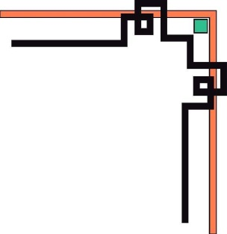

**TRƯỜNG ĐẠI HỌC SÀI GÒN**

**KHOA CÔNG NGHỆ THÔNG TIN**



**ĐỒ ÁN**

**CƠ SỞ DỮ LIỆU PHÂN TÁN**

**ĐỀ TÀI:**

**Hệ Thống Quản Lý Cửa Hàng Thức Ăn**

Đề tài được thực hiện bởi nhóm 05

Mã môn học: 841413

Khoa: Công nghệ thông tin

Chuyên ngành: Hệ thống thông tin

Trình độ đào tạo: Đại học

***Thành phố Hồ Chí Minh - Tháng 04/2023***



**TRƯỜNG ĐẠI HỌC SÀI GÒN**

**KHOA CÔNG NGHỆ THÔNG TIN**



**ĐỀ TÀI:**

**Hệ Thống Quản Lý Cửa Hàng Thức Ăn**

**(King Fast Food)**

Các thành viên nhóm 05:

3120410297 – Trần Nguyên Lộc (Nhóm trưởng)

3120410429 – Võ Đăng Quang

3120410471 – Trịnh Hùng Thái

3120410438 – Phạm Minh Quân

Giảng viên hướng dẫn: HUỲNH NGUYỄN KHẮC HUY

***Thành phố Hồ Chí Minh - Tháng 04/2023***

TRƯỜNG ĐẠI HỌC SÀI GÒN

KHOA CÔNG NGHỆ THÔNG TIN

TP. Hồ Chí Minh, tháng 04 năm 2023

**NHIỆM VỤ ĐỒ ÁN**

**I – TÊN ĐỀ TÀI:**

HỆ THỐNG CỬA HÀNG QUẢN LÝ THỨC ĂN

**II – NHIỆM VỤ VÀ NỘI DUNG:**

* Thiết kế lược đồ ER.
* Mô tả cơ sở dữ liệu.
* Thiết kế cở sở dữ liệu phân tán.
* Cài đặt cơ sở dữ liệu phân tán trên SQL Server.
* Thực hiện các truy vấn trên cở sở dữ liệu phân tán đáp ứng các yêu cầu chức năng của đề tài (thực thi trên SQL Server).

**III – PHÂN CÔNG:**

**Họ tên:** Trần Nguyên Lộc (Nhóm Trưởng)

**MSSV:** 3120410297

**Nhiệm vụ:** Thiết kế cơ sở dữ liệu, cài đặt cở sở dữ liệu phân tán trên SQL Server, Thực hiện truy vấn trên cở sở dữ liệu phân tán

**Họ tên:** Võ Đăng Quang

**MSSV:** 3120410429

**Nhiệm vụ:** Viết báo cáo, Thiết kế cơ sở dữ liệu, cài đặt cở sở dữ liệu phân tán trên SQL Server, Thực hiện truy vấn trên cở sở dữ liệu phân tán

**Họ tên:** Trịnh Hùng Thái

**MSSV:** 3120410471

**Nhiệm vụ:** Mô tả cở sở dữ liệu, Thiết kế ERD, Thực hiện truy vấn trên cở sở dữ liệu phân tán

**Họ tên:** Phạm Minh Quân

**MSSV:** 3120410438

**Nhiệm vụ:** Chỉnh sửa và bổ sung cơ sở dữ liệu, Thiết kế ERD, Thực hiện truy vấn trên cở sở dữ liệu phân tán

**IV – NGÀY GIAO NHIỆM VỤ:** 02-2023

**V – NGÀY HOÀN THÀNH NHIỆM VỤ:** 05-2021

**VI – GIẢNG VIÊN: *Huỳnh Nguyễn Khắc Huy***

**LỜI CẢM ƠN**

Trước tiên, em và nhóm của mình xin gửi lời cảm ơn và biết ơn sâu sắc đến thầy Huỳnh Nguyễn Khắc Huy, là giảng viên truyền đạt cho nhóm kiến thức để thực hiện đề tài này. Thầy đã tận tình chỉ bảo, giúp đỡ nhóm trong suốt thời gian thực hiện và cũng là người giúp nhóm hoàn thiện những ý tưởng, kiểm tra sự phù hợp của đề tài.

Mặc dù đã rất cố gắng để hoàn thành công việc, nhưng vì thiếu kinh nghiệm cũng như kỹ năng chưa cao nên việc phân tích và thiết kế còn nhiều thiếu sót, mong thầy góp ý, bổ sung để chúng em hoàn thiện cho bài tập tốt hơn nữa.

Một lần nữa nhóm xin chân thành cảm ơn!

**NHẬN XÉT CỦA GIÁO VIÊN HƯỚNG DẪN**

...........................................................................................................................................  
...........................................................................................................................................  
...........................................................................................................................................  
...........................................................................................................................................  
...........................................................................................................................................  
...........................................................................................................................................  
...........................................................................................................................................  
...........................................................................................................................................  
...........................................................................................................................................  
...........................................................................................................................................  
...........................................................................................................................................  
...........................................................................................................................................  
...........................................................................................................................................  
...........................................................................................................................................  
...........................................................................................................................................  
...........................................................................................................................................

...........................................................................................................................................  
.........................................................................................................................................

TP.HCM, Ngày ….. tháng……năm……

**Mục lục**

LỜI MỞ ĐẦU 1

Chương 1: Khảo sát hệ thống 2

**1. Khảo sát nghiệp vụ: 2**

**2. Yêu cầu nghiệp vụ: 2**

Chương 2: Phân tích và Thiết kế Cơ sở dữ liệu 4

**1. Lược đồ ER: 4**

***1.1.* *Thực thể Nhân Viên* 4**

***1.2.* *Thực thể Nhân Viên* 4**

***1.3. Thực thể Hoá Đơn* 5**

***1.4. Thực thể Món Ăn* 5**

***1.5. Thực thể Phiếu Giảm Giá* 5**

***1.6. Thực thể Nguyên Liệu* 5**

***1.7. Thực thể Nhà Cung Cấp* 6**

***1.8. Thực thể Ca Làm Việc* 6**

***1.9. Thực thể Chức Vụ* 6**

***1.10. Thực thể Khách Hàng* 6**

***1.11. Thực thể Phiếu Nhập* 6**

***1.12. Thực thể Chi Tiết Hoá Đơn* 7**

***1.13. Thực thể Chi Tiết Phiếu Nhập* 7**

***1.14. Thực thể Chế Biến* 8**

***1.15. Thực thể Chi Tiết Kho* 8**

**2. Lược đồ toàn cục: 8**

**3. Mô hình cơ sở dữ liệu: 9**

Chương 3: Thiết kế và Phân tán Cơ sở dữ liệu 10

**1. Lược đồ phân mảnh: 10**

**2. Cài đặt Cơ sở dữ liệu phân tán trên SQL Server: 10**

***2.1. Cài đặt Server* 10**

***2.2. Cài đặt Distribution* 27**

***2.3.* *Cài đặt Publications* 35**

***2.4. Cài đặt Subcriptions* 53**

***2.5.* *Cài đặt Linked Server* 61**

**3. Truy vấn trên cơ sở dữ liệu: 64**

***3.1. Câu truy vấn 1* 64**

***3.2. Câu truy vấn 2* 64**

***3.3. Câu truy vấn 3* 66**

***3.4. Câu truy vấn 4* 67**

***3.5. Câu truy vấn 5* 68**

***3.6. Câu truy vấn 6* 69**

***3.7. Câu truy vấn 7* 70**

***3.8. Câu truy vấn 8* 72**

***3.9. Câu truy vấn 9* 74**

***3.10. Câu truy vấn 10* 75**

Tài liệu tham khảo 77

# **LỜI MỞ ĐẦU**

Cùng với tốc độ phát triển vượt bật về công nghệ như hiện nay, một hệ thống giúp quản lý các dữ liệu là không thể thiếu. Hiện nay nó ngày càng được áp dụng ngày càng phổ biến. Không những thế có những nơi làm ăn phát đạt đến mức khiến họ muốn mở rộng mô hình thành nhiều chi nhánh. Và để quản lý nhiều chi nhánh như vậy chúng ta cần phải nghiên cứu để phân tán cơ sở dữ liệu sao cho việc quản lý trở nên thuận tiện nhất. Đây cũng là đề tài của nhóm em: ”Hệ thống quản lý cửa hàng thức ăn”.

# **Chương 1**

# **Khảo sát hệ thống**

## Khảo sát nghiệp vụ:

* Quản lý nhân viên
* Quản lý kho
* Quản lý thanh toán và doanh thu của cửa hàng
* Quản lý khách hàng và Marketing
* Quản lý menu món ăn
* Quản lý hoá đơn
* Quản lý bếp

## Yêu cầu nghiệp vụ:

Các hoạt động nghiệp vụ của King Fast Food được tóm tắt như sau:

Bộ phận quản lý:

* Cửa hàng quản lý nhân viên gồm các thông tin: mã nhân viên, tên nhân viên, CMND/CCCD, số điện thoại. Mỗi nhân viên đều có một chức vụ nhất định.
* Cửa hàng quản lý khách hàng gồm các thông tin sau: mã khách hàng, tên khách hàng, số điện thoại.
* Cửa hàng quản lý các giao dịch thông qua hoá đơn. Trên hoá đơn có các thông tin: mã hoá đơn, ngày bán, tổng hoá đơn.

Bộ phận thu ngân:

* Khách hàng khi mua hàng sẽ phải tới quầy thu ngân để order món ăn.
* Sau khi chọn các món ăn trong danh sách theo yêu cầu của khách hàng, nhân viên sẽ tiến hành thanh toán, xuất ra hoá đơn, nhận tiền và trả lại tiền thừa từ khách hàng. Nếu khách hàng có mã giảm giá thì thêm vào trước khi hoàn tất thanh toán. Tiếp theo bộ phận thu ngân sẽ chuyển tiếp order của khách hàng sang bộ phận bếp.

Bộ phận bếp:

* Phía bộ phận bếp sau khi tiếp nhận yêu cầu từ thu ngân sẽ tiến hành chế biến đúng theo order từ khách hàng.
* Khi nhập nguyên, vật liệu để chế biến:
  + Bộ phận bếp sẽ chịu trách nhiệm kiểm tra kho chứa nguyên, vật liệu. Sau khi kiểm tra xong sẽ lên danh sách các nguyên, vật liệu cần mua và gửi yêu cầu lên cho bộ phận quản lý kho.
  + Bộ phận quản lý kho tiếp nhận và gửi yêu cầu tới nhà cung cấp.
  + Dựa vào đơn hàng, nhà cung cấp thực hiện giao hàng tới cửa hàng yêu cầu.
* Sau khi hàng được gửi tới, bộ phận bếp trực tiếp kiểm tra nguyên liệu, số lượng. Sau đó quản lý kho sẽ nhập thông tin các nguyên, vật liệu mới vào kho.

# **Chương 2**

# **Phân tích và Thiết kế Cơ sở dữ liệu**

## Lược đồ ER:

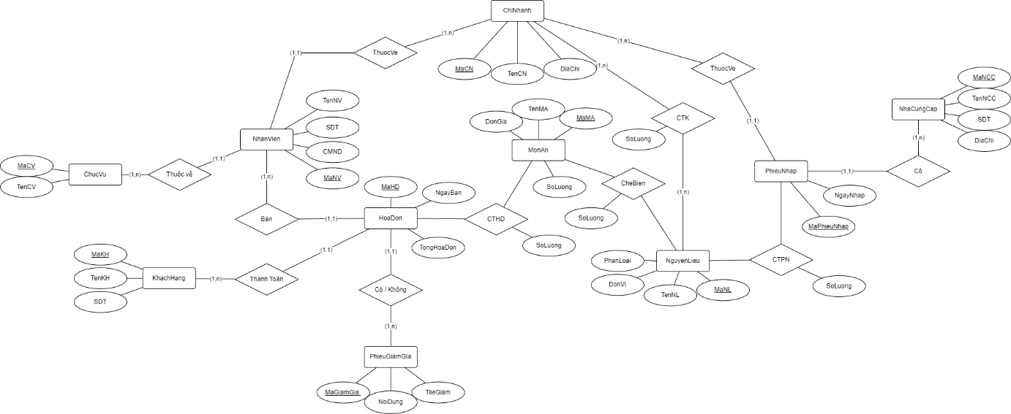

### ***Thực thể Nhân Viên:***

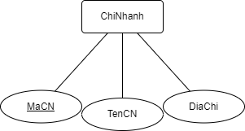

### ***Thực thể Nhân Viên:***

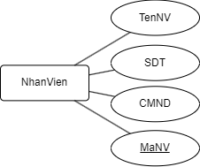

### ***1.3. Thực thể Hoá Đơn:***

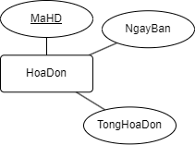

### ***1.4. Thực thể Món Ăn:***

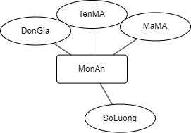

### ***1.5. Thực thể Phiếu Giảm Giá:***

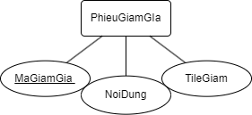

### ***1.6. Thực thể Nguyên Liệu:***

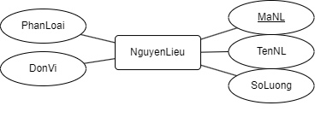

### ***1.7. Thực thể Nhà Cung Cấp:***

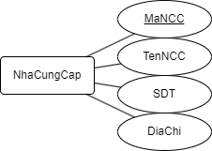

### ***1.8. Thực thể Ca Làm Việc:***

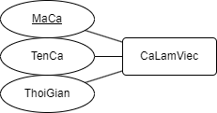

### ***1.9. Thực thể Chức Vụ:***

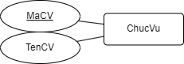

### ***1.10. Thực thể Khách Hàng:***

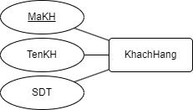

### ***1.11. Thực thể Phiếu Nhập:***

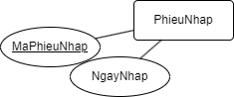

### ***1.12. Thực thể Chi Tiết Hoá Đơn:***

Thực thể này sinh ra từ quan hệ Nhiều – Nhiều:

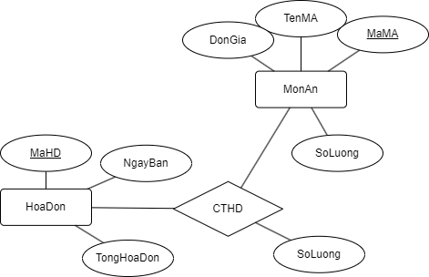

### ***1.13. Thực thể Chi Tiết Phiếu Nhập:***

Thực thể này sinh ra từ quan hệ Nhiều – Nhiều:

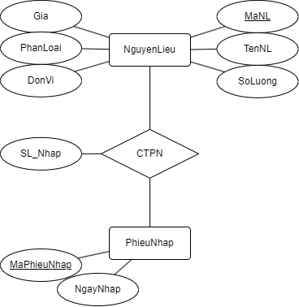

### ***1.14. Thực thể Chế Biến:***

Thực thể này sinh ra từ quan hệ Nhiều – Nhiều:

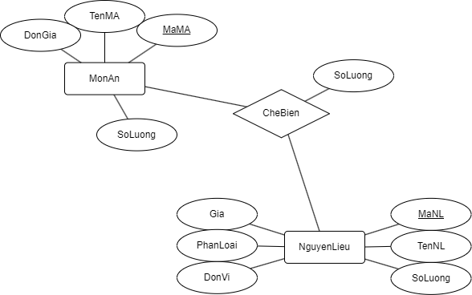

### ***1.15. Thực thể Chi Tiết Kho:***

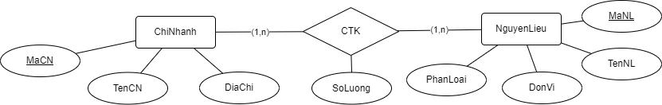

## Lược đồ toàn cục:

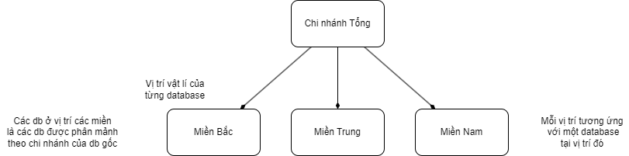

## Mô hình cơ sở dữ liệu:



# **Chương 3**

# **Thiết kế và Phân tán Cơ sở dữ liệu**

## Lược đồ phân mảnh:

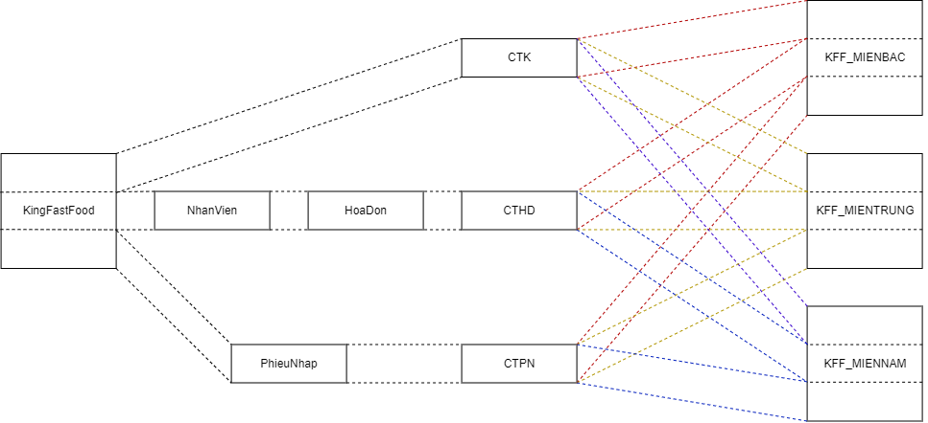

## Cài đặt Cơ sở dữ liệu phân tán trên SQL Server:

### ***2.1. Cài đặt Server***

Ta cài đặt, SQL Server phiên bản Development từ trang chủ Microsoft, Link download: https://www.microsoft.com/en-us/sql-server/sql-server-downloads

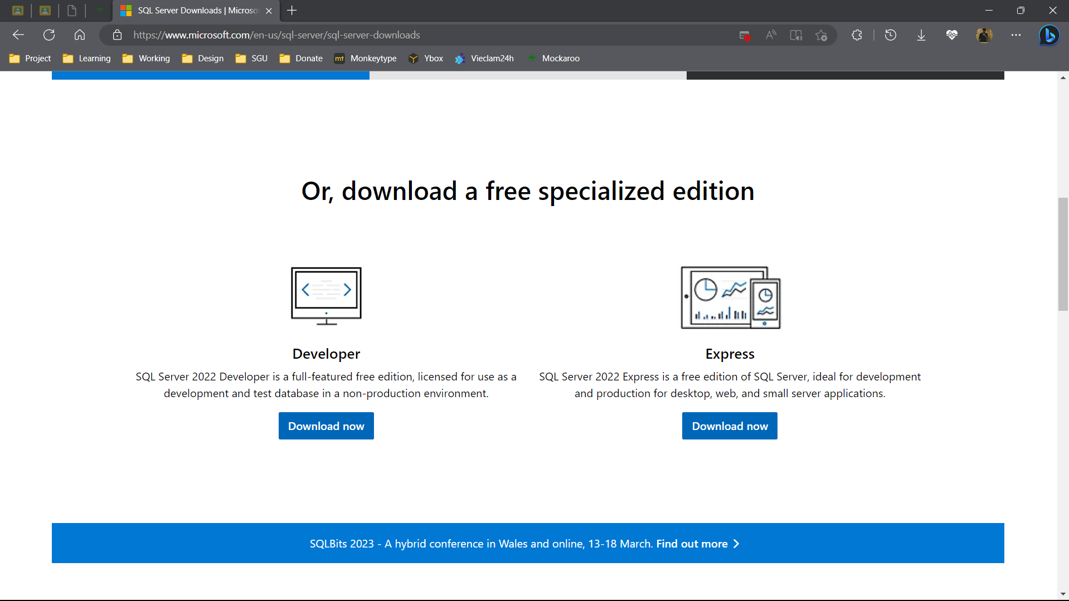

**Lưu ý**: Trong đây là cài đặt theo phiên bản SQL Server 2022, các bước cài đặt có thể không khớp với phiên bản cũ hơn hoặc mới hơn.

Sau khi tải xong file cài đặt, ta double click vào file để tiến hành cài đặt



Khi chương trình cài đặt hiện lên, ta chọn phương án cài đặt **Basic**

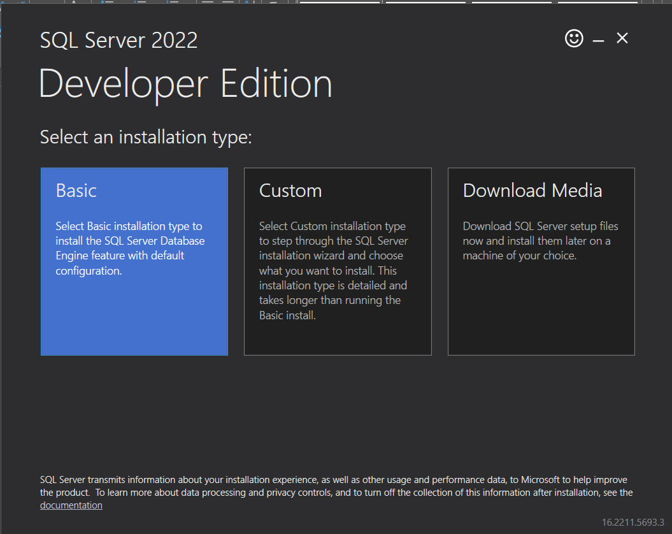

Sau đó, ta chọn **Accept** để đồng ý với điều khoản sử dụng của chương trinh:

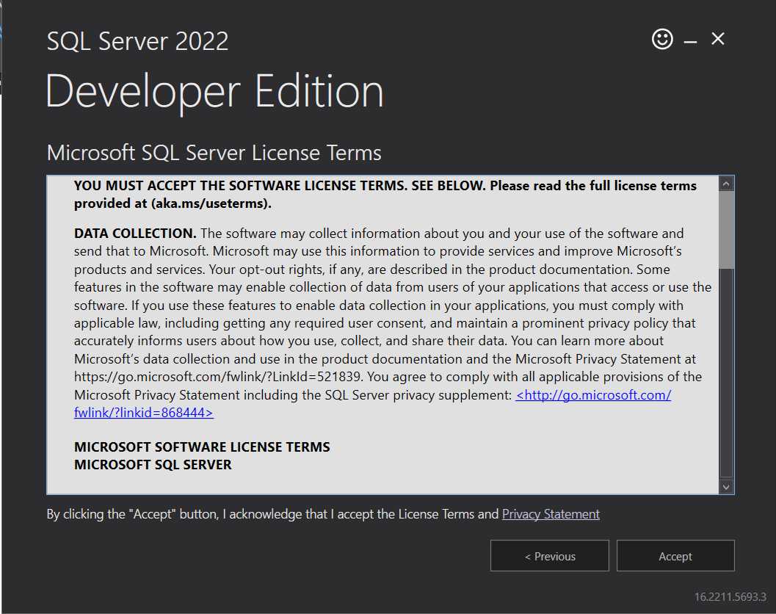

Sau đó, ta tùy chọn đường dẫn lưu SQL Server (thường ta nên để đường dẫn mặc định):

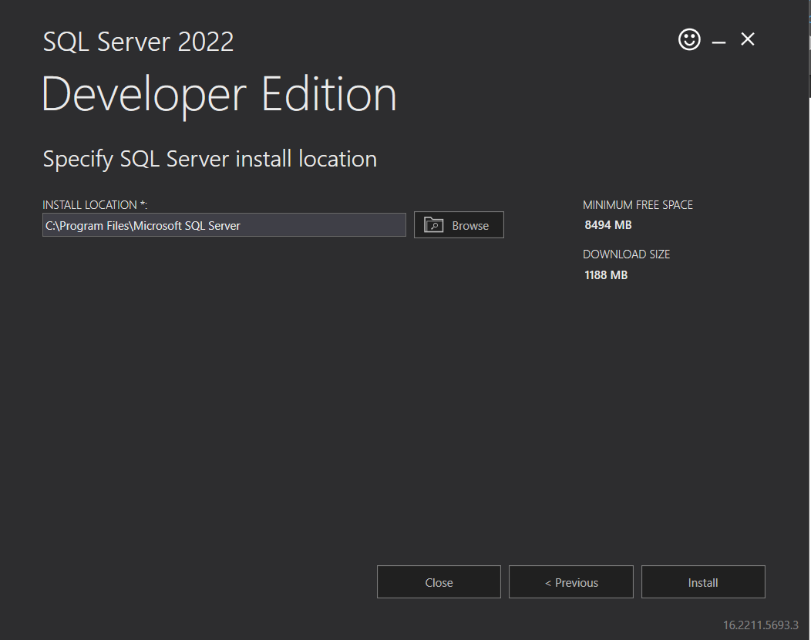

Sau khi chọn xong đường dẫn, ta chọn **Install** để tiếp tục quá trình cài đặt.

Bước cài đặt được diễn ra sau đây: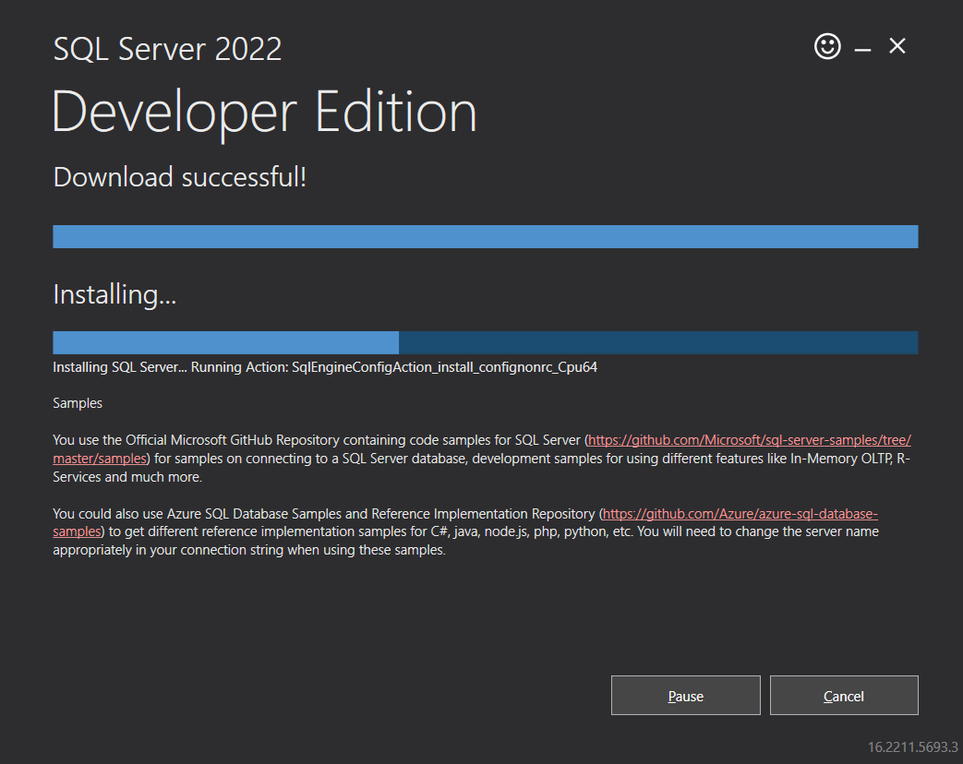

Sau khi quá trình cài đặt diễn ra hoàn tất, ta sẽ có một giao diện sau đây:

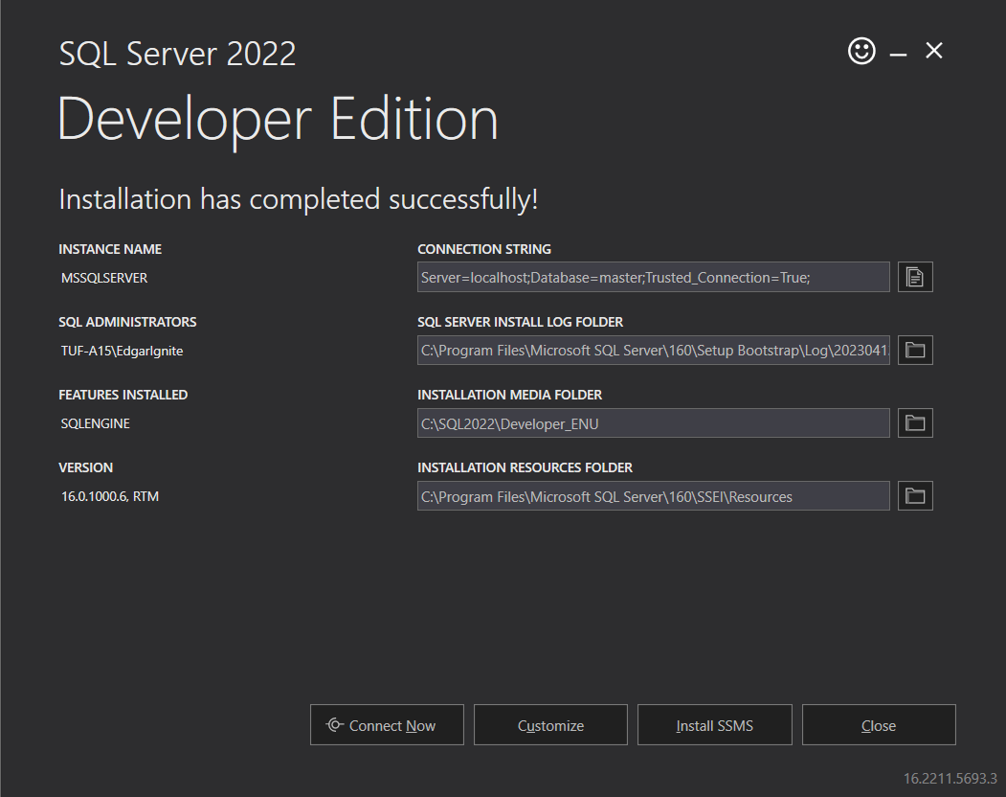

Tiếp tục chọn **Customize** để tiến hành thêm **Feature** cho SQL của chúng ta

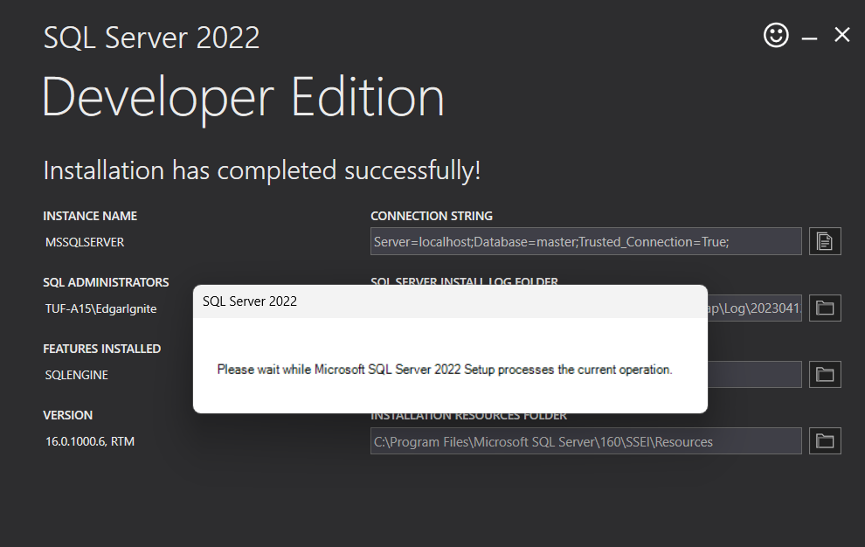

Ta đợi quá trình kiểm tra

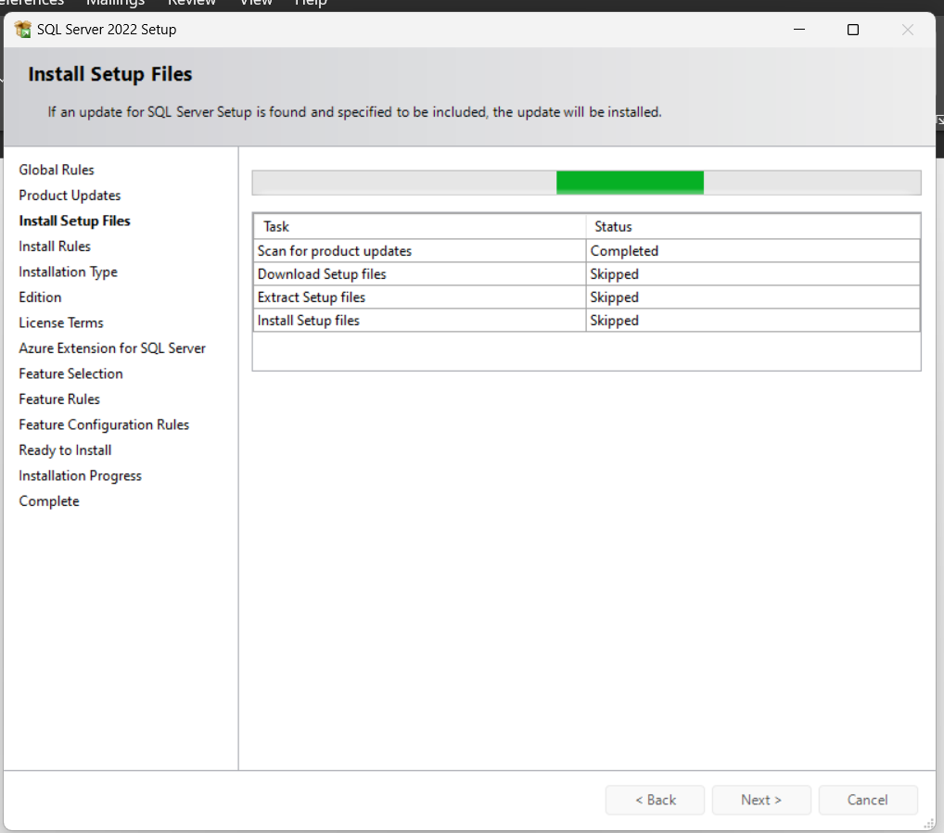

Sau khi quá trình kiểm tra thành công, có thể có vài warning nhưng ta không cần bận tâm tới điều đó

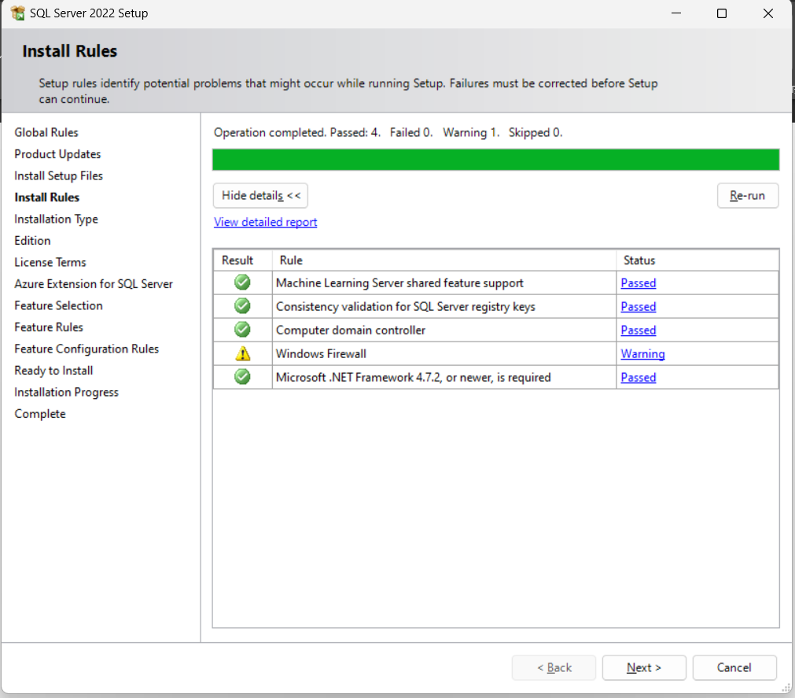

Ta tiếp tục ấn **next.**

Ở bước tiếp theo ta tiếp tục ấn vào Perform a new installation of SQL Server và tiếp tục ấn Next

**Lưu ý:**

* Nếu ta chọn Add features to an existing instance of SQL Server thì đồng nghĩa là ta sẽ tiến hành cài thêm Feature mới cho SQL đã tồn tại trong hệ thống.
* Installed instance cũng có thể hiểu là các SQL Server đã được cài đặt trong máy (Instance là codename hiện tại của database).

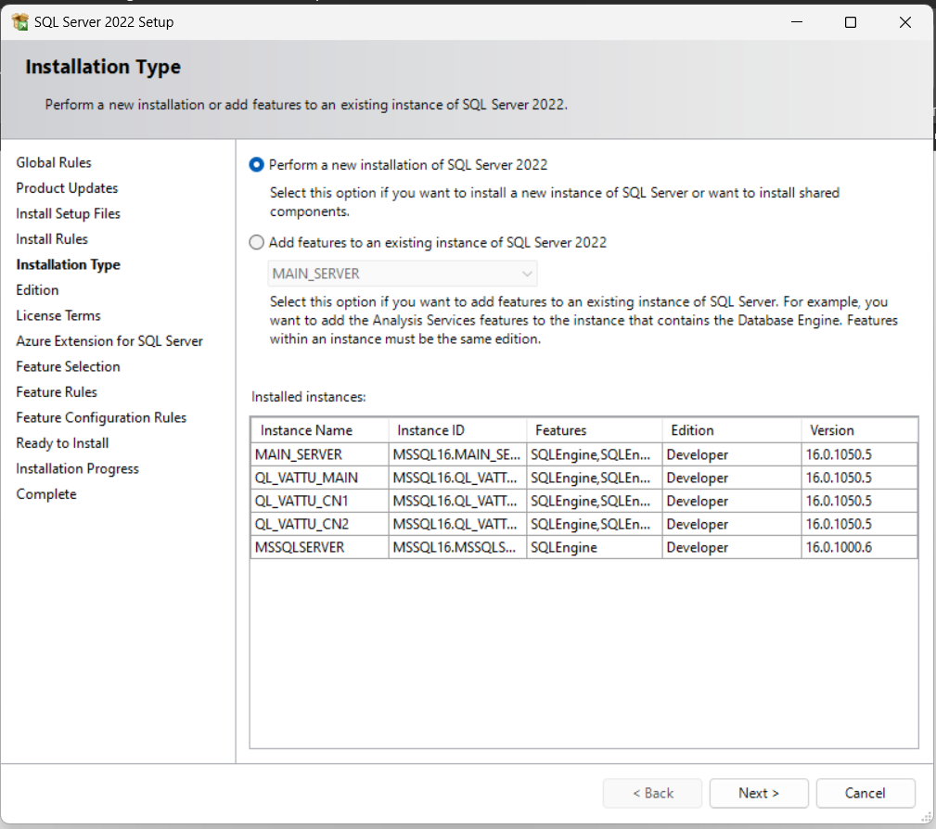

Tiếp tục **Next**

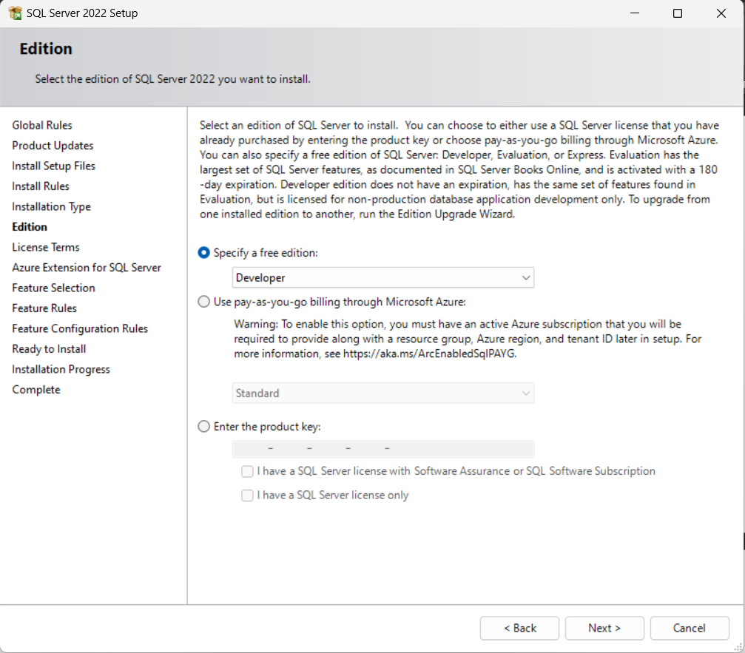

Ở bước này ta **accept license** và tiếp tục ấn **Next**

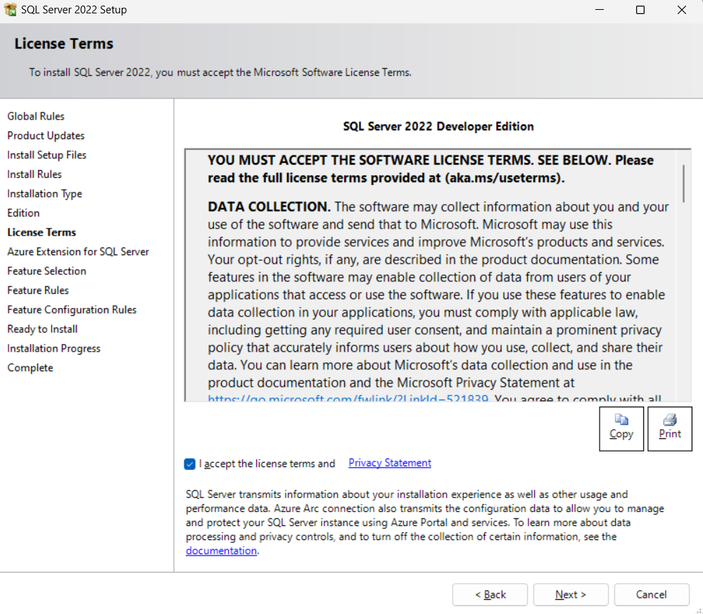

Ở bước tiếp theo ta tiếp tục bỏ tích **Azure Extension of SQL Server** vì hiện tại ta chưa cần thiết phải dùng đến tính năng này và tiếp tục ấn **Next**:

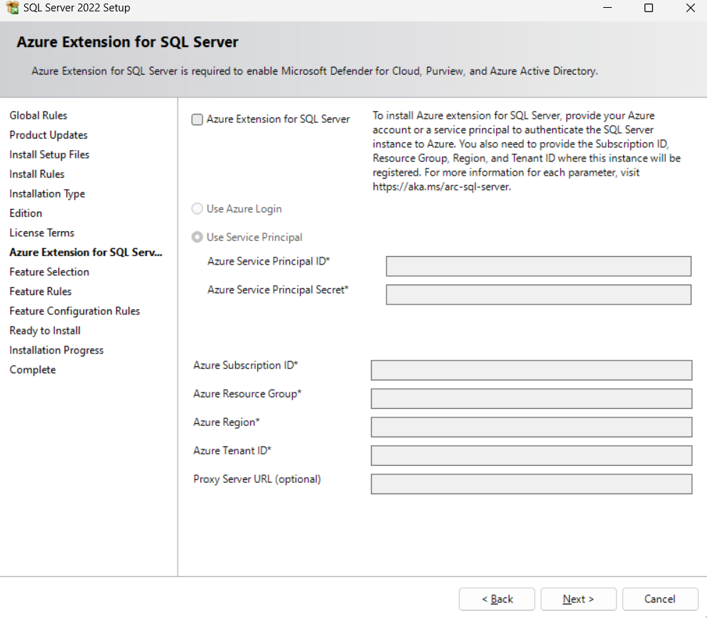

Ở bước tiếp theo, ta tiến hành cài đặt **Feature** cho SQL, ta tích vào **SQL Server Replicaion,** sau đó ta tiếp tục ấn **Next** để tiến hành quá trình cài đặt

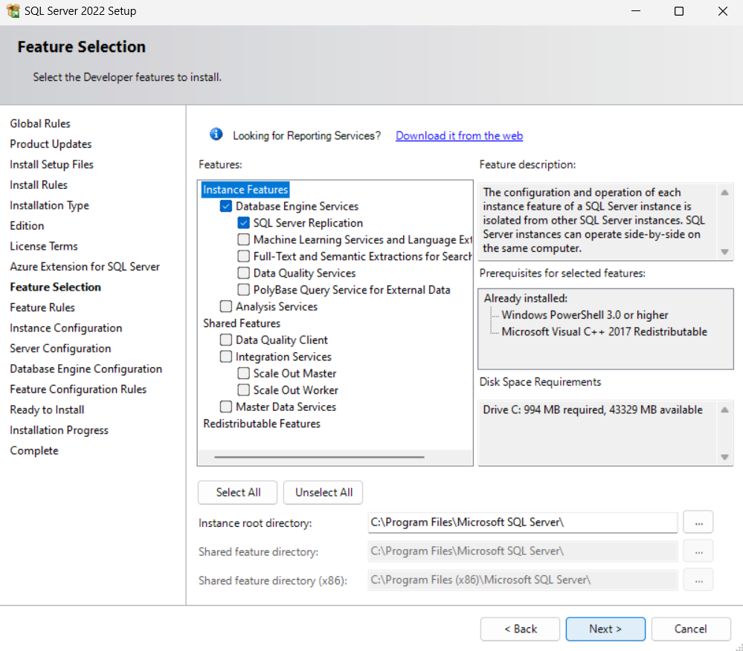

Tiếp sau, ta tiến hành bước **vô cùng quan trọng**

* + - Với mỗi SQL Server khác nhau trong máy đều có một **instance name** khác nhau, do đó ta hãy thận trọng khi đặt tên cho SQL.
    - Trong bối cảnh bài toán này ta đặt tên cho SQL hiện tại là **KFF_MAIN** (Database gốc).
    - Bối cảnh bài toán gồm 1 Database gốc và 3 Database phân tán (Phân tán theo 3 vùng miền VN)

Sau khi đặt tên xong, ta tiếp tục ấn Next để tiến hành cài đặt SQL.

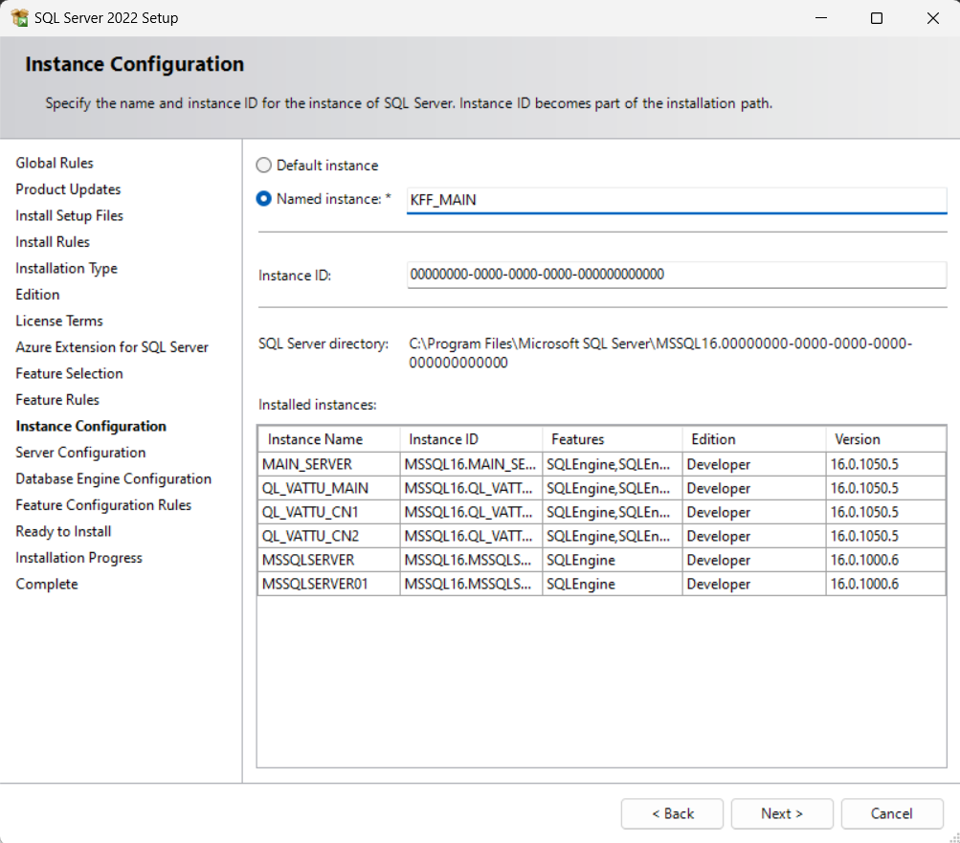

Ở bước này ta tùy chỉnh **Startup Type** của **SQL Server Agent** thành **Automatic** và sau đó ấn **Next**

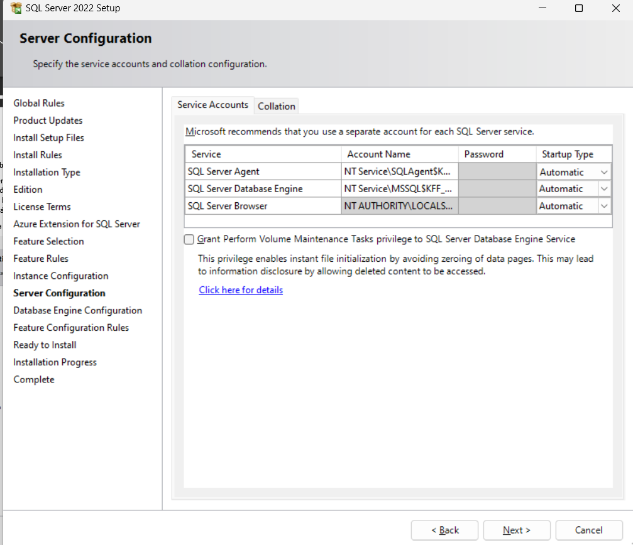

Ở bước tiếp theo ta sẽ tiến hành cài đặt cho việc đăng nhập vào SQL

* + - Ta tích vào Mixed Mode (Tài khoản mặc định là ‘sa’, mật khẩu là ta tự quyết định).
    - Sau đó, ta chọn Add Current User ở bên dưới.
    - Sau đó, ta tiếp tục ấn Next

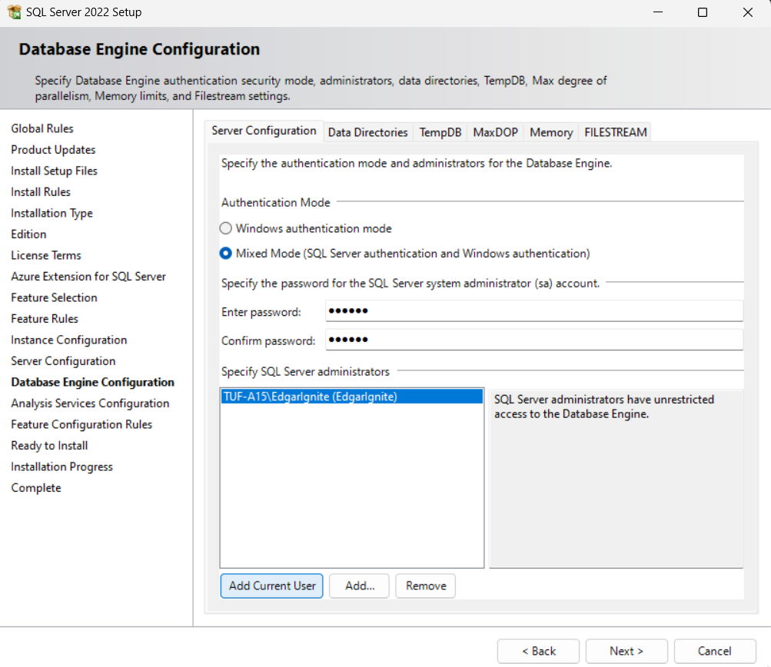

Bước tiếp theo là bước chúng ta kiểm tra lại những gì sẽ được cài trong SQL, ta ấn **Install** để tiến hành quá trình cài đặt.

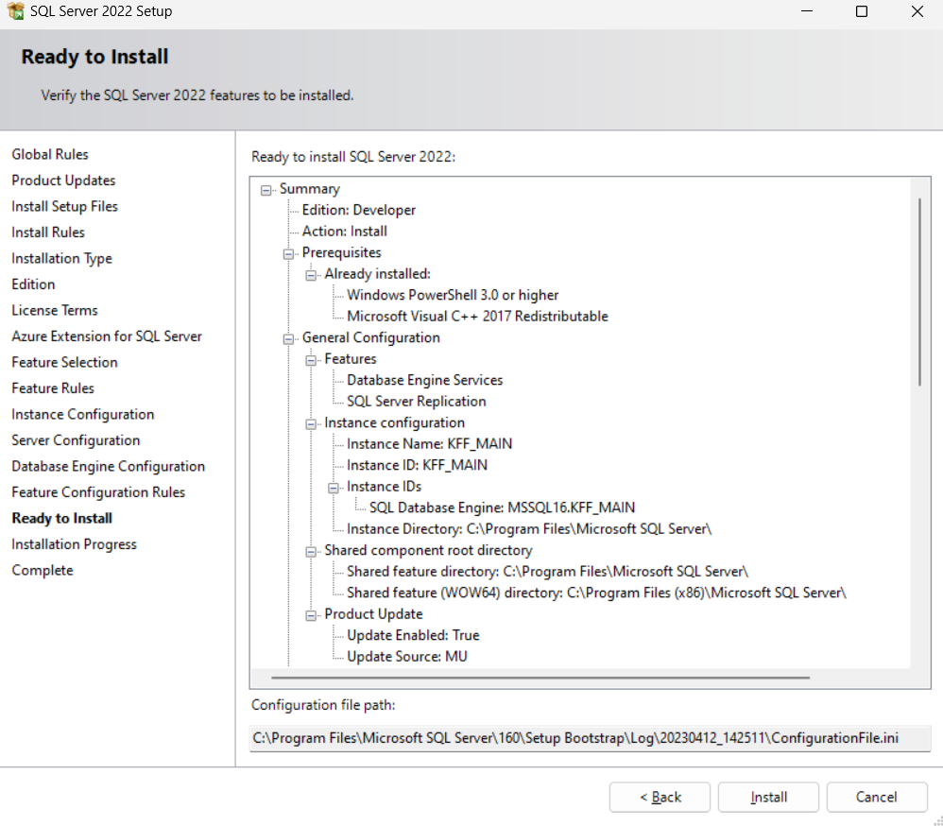

Quá trình cài đặt sẽ tốn một khoảng thời gian!

Sau khi hoàn thành hệ thống sẽ hiển thị giao diện như sau, ta ấn **Close** và hoàn tất quá trình cài đặt

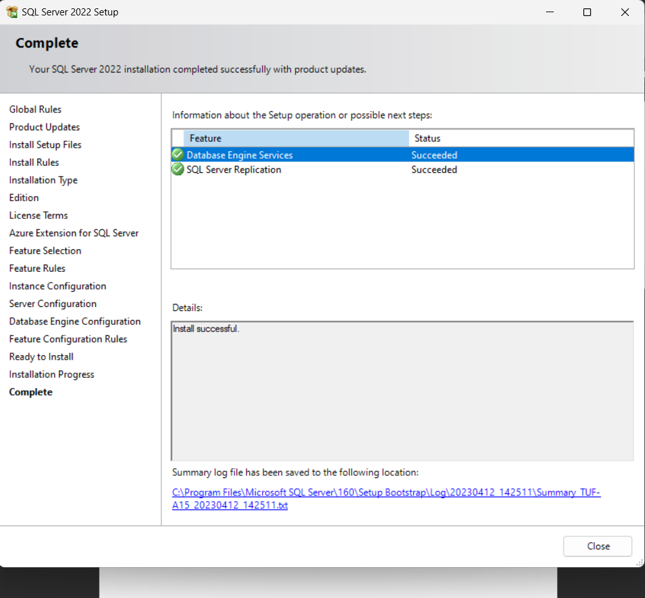

**Lưu ý:**

* Các bước hướng dẫn trên là cài đặt cho CSDL Gốc.
* Thực hiện thêm 3 lần nữa cho 3 chi nhánh còn lại (3 CSDL phân mảnh) để hoàn thành việc cài đặt.
* 3 chi nhánh tương ứng:
  + Miền Bắc: KFF_MIENBAC
  + Miền Trung: KFF_MIENTRUNG
  + Miền Nam: KFF_MIENNAM

### ***2.2. Cài đặt Distribution***

Để tạo Distribution, đầu tiên ta tạo 1 folder tên **ReplData**



Sau đó chuột phải chọn Properties. Khi hộp thoại hiện lên chọn Sharing và ta được giao diện sau:

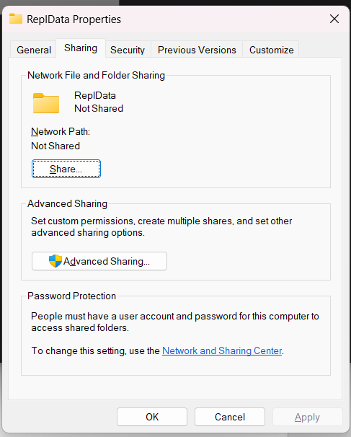

Chọn **Share** trong phần **Network File and Folder Sharing**

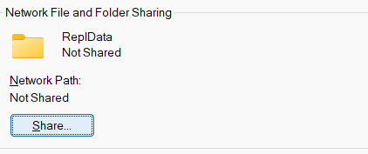

Thêm **Everyone** và set **Permission Level** là **Read/Write**

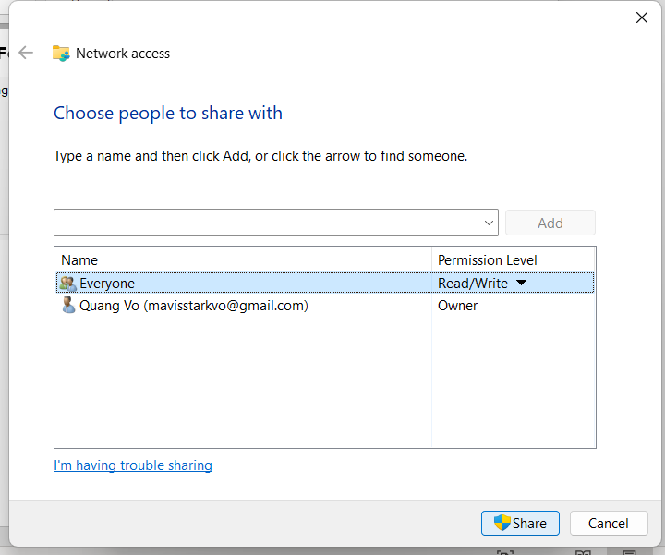

Chọn **Share**

Thư mục đã được share với đường dẫn: **D:\KFF\ReplData**

Như vậy chúng ta đã tạo thành công folder để chứa các dữ liệu trao đổi trong quá trình update dữ liệu từ các phân mảnh về cơ sở dữ liệu gốc và từ cơ sở dữ liệu gốc đến các phân mảnh.

Tiếp theo chuột phải tại **Replication** chọn **Config Distribution**

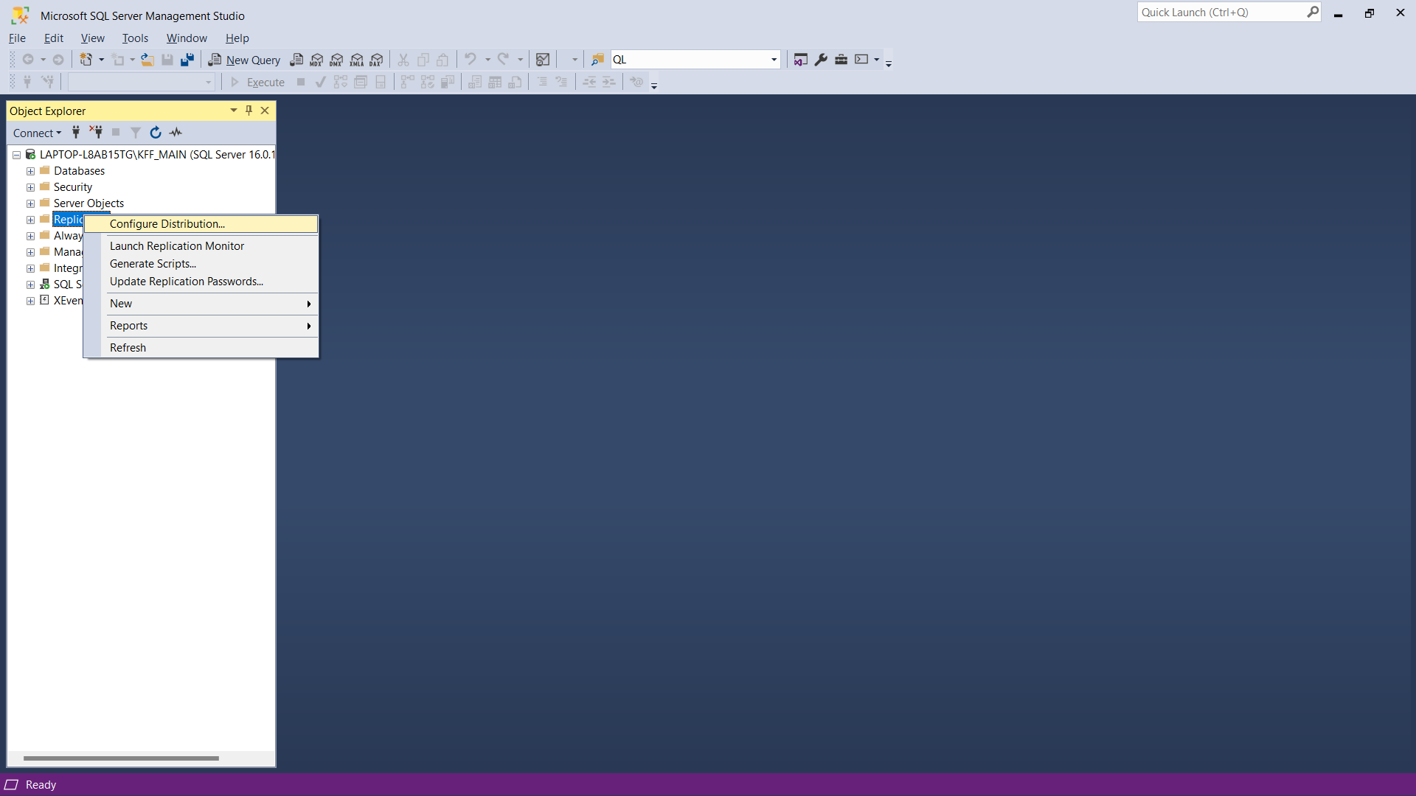

**Next** để chuyển qua bước tiếp theo

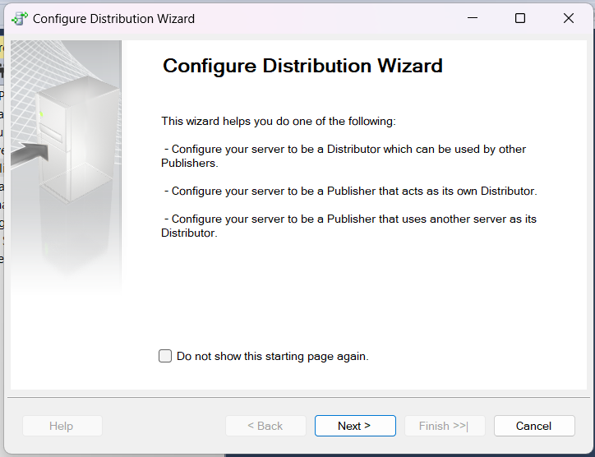

Tiếp tục **Next** để chuyển qua bước tiếp theo

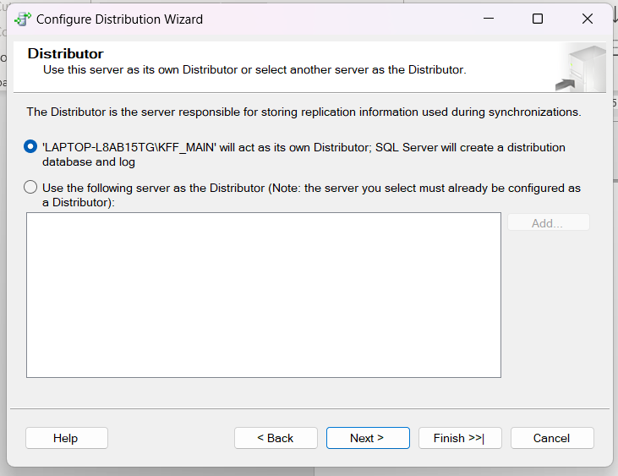

Copy đường dẫn Snapshot Folder vừa tạo ở bước trên rồi tiếp tục **Next**

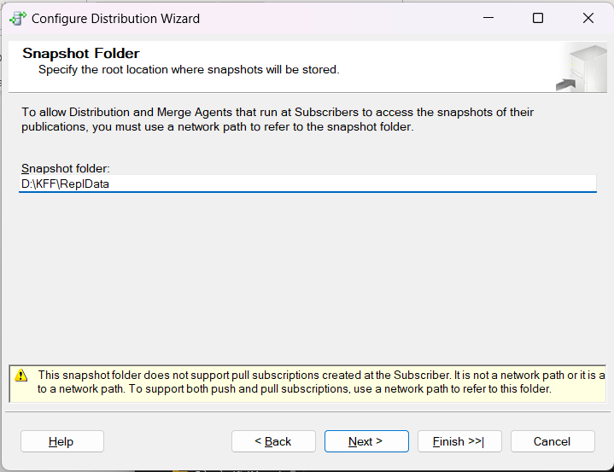

**Next** để chuyển qua bước tiếp theo

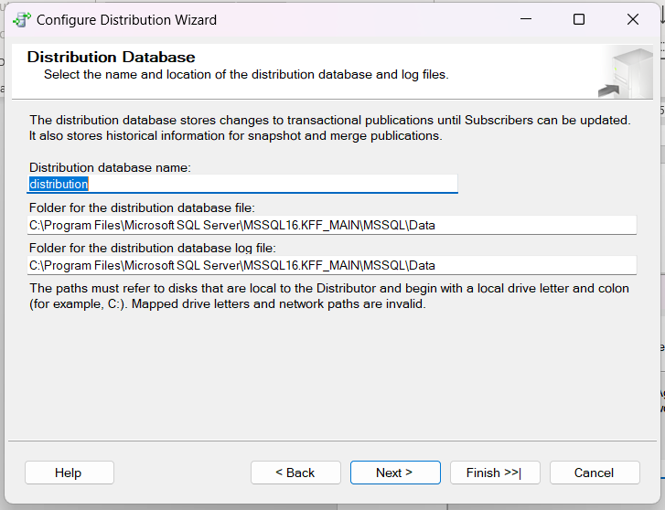

Tiếp tục **Next**

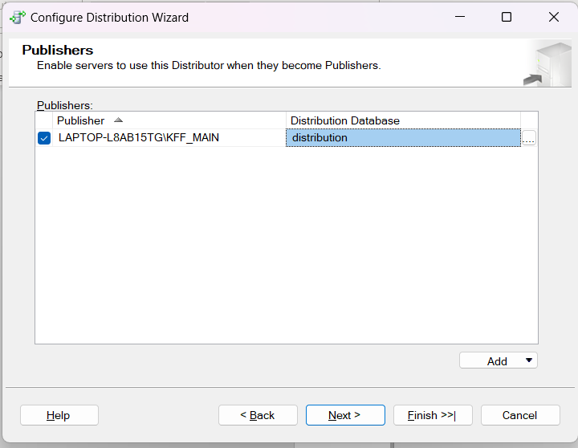

**Next** để chuyển qua bước tiếp theo

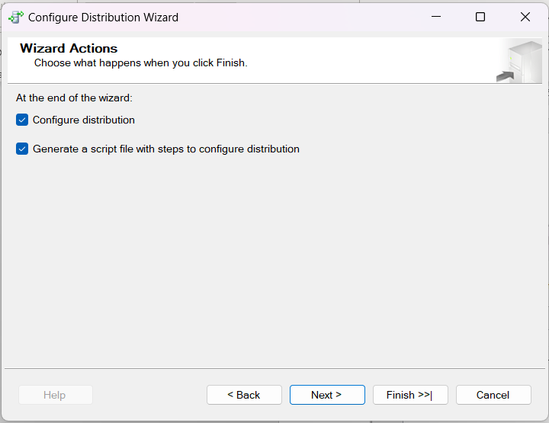

Chọn **Finish** để chuyển qua bước tiếp theo

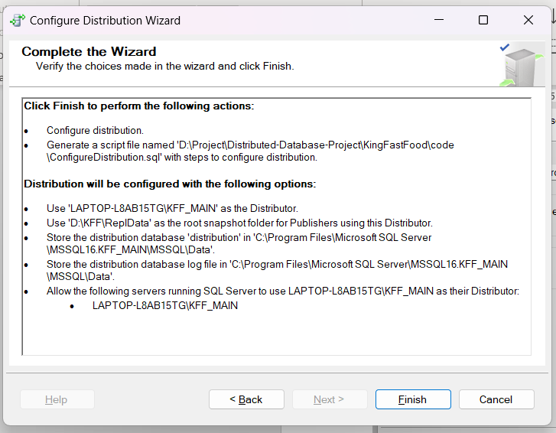

**Close** để hoàn tất quá trình Distribute

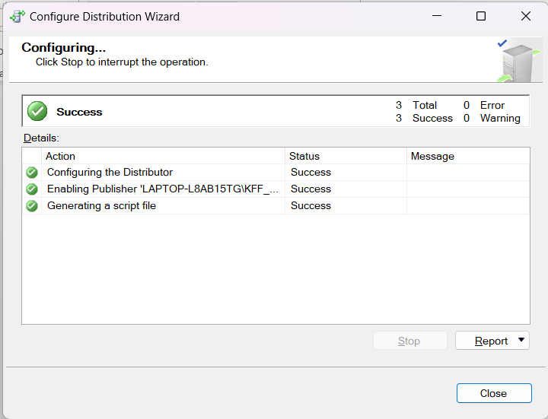

### ***Cài đặt Publications***

Tiếp theo ta sẽ bắt đầu tiến hành cài đặt Publications. Ta làm theo các bước như hình dưới:

**Replication > Local Publications > New Publication**

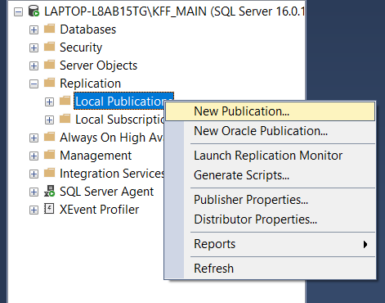

Tiếp theo **Next** ở giao diện vừa xuất hiện

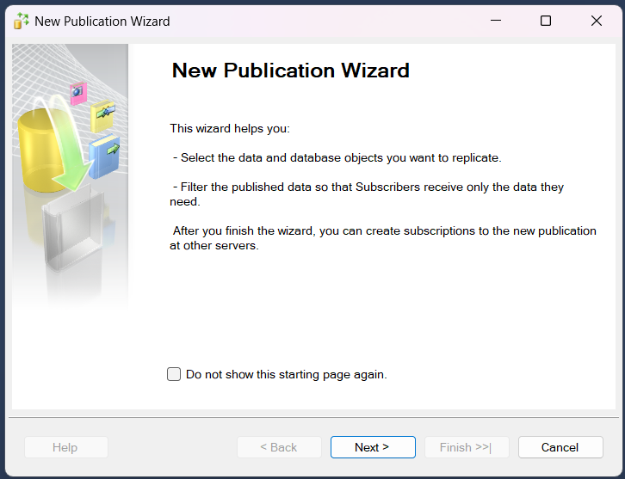

Chọn Cơ sở dữ liệu cần phân tán: **KingFastFood**

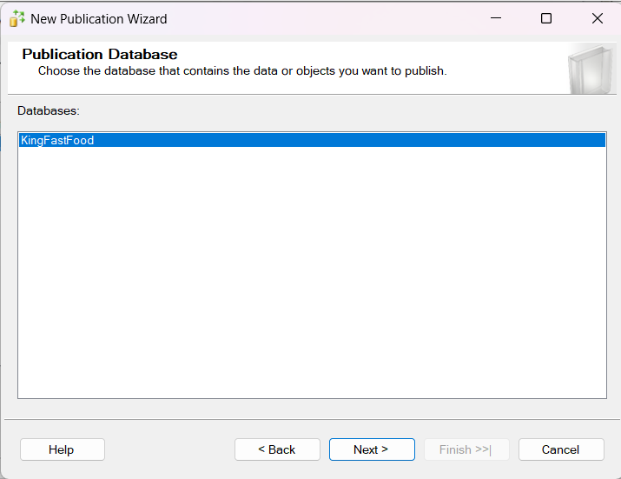

Chọn **Merge Publication**

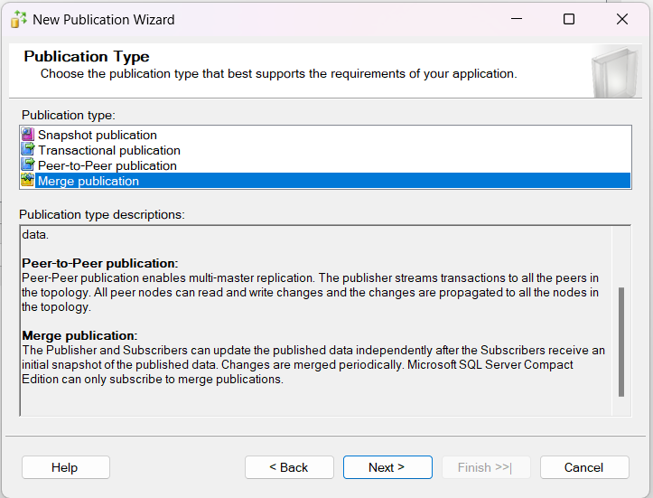

Ở bước tiếp theo hãy chọn phiên bản phù hợp với hệ thống nhất (thường là bản mới nhất)

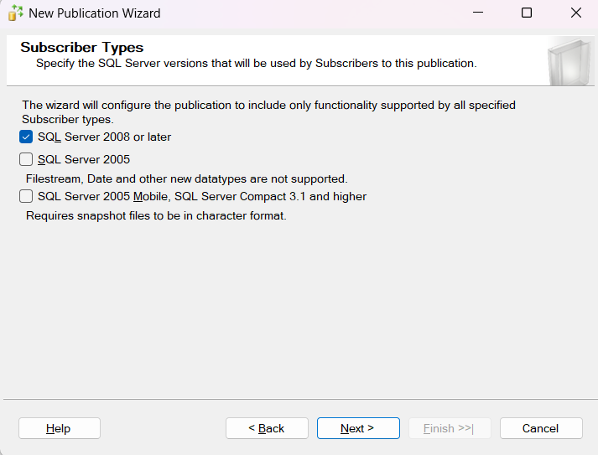

Chọn phân tán theo **Tables** và **Next**

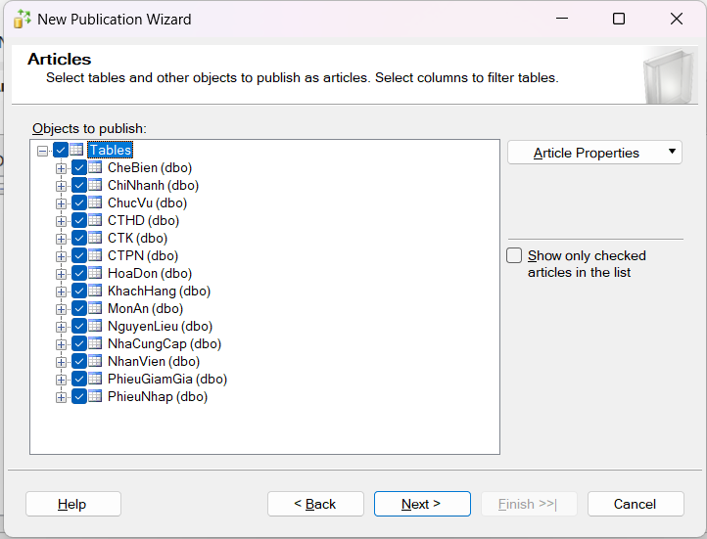

Tiếp tục **Next**

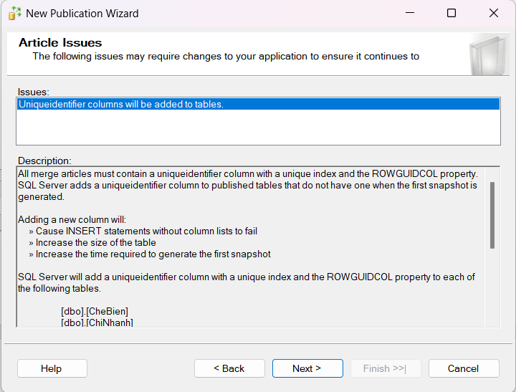

Tiếp theo sẽ là bước phân mảnh

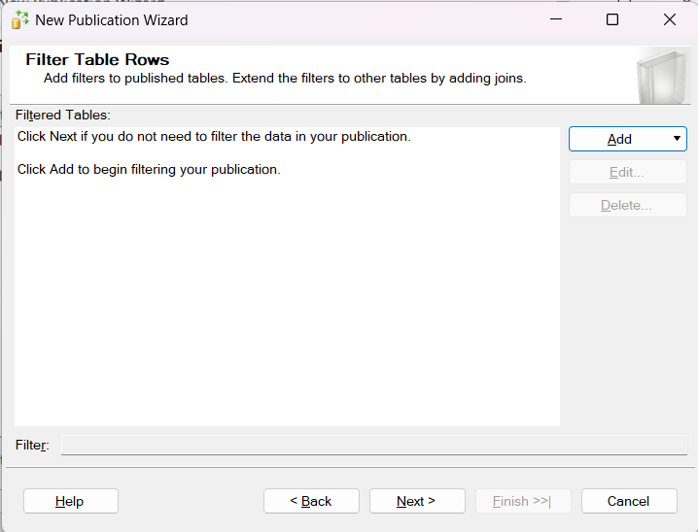

Các phân mảnh được thiết kế như sau:

Lược đồ phân mảnh:

ChiNhanh (Phân mảnh chính) (Theo MIENBAC, MIENTRUNG và MIENNAM)

* CTK (Phân mảnh ngang dẫn xuất theo ChiNhanh)
* NhanVien (Phân mảnh ngang dẫn xuất theo ChiNhanh)
  + HoaDon (Phân mảnh ngang dẫn xuất theo NhanVien)
    - CTHD (Phân mảnh ngang dẫn xuất theo HoaDon)
* PhieuNhap (Phân mảnh ngang dẫn xuất theo ChiNhanh)
  + CTPN (Phân mảnh ngang dẫn xuất theo PhieuNhap)

Các Table còn lại: Nhân bản

Chi tiết từng bước phân mảnh

Chọn **Add > Add Filter** để tạo các phân mảnh

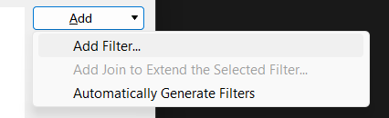

ChiNhanh phân mảnh chính theo MaCN là MIENBAC

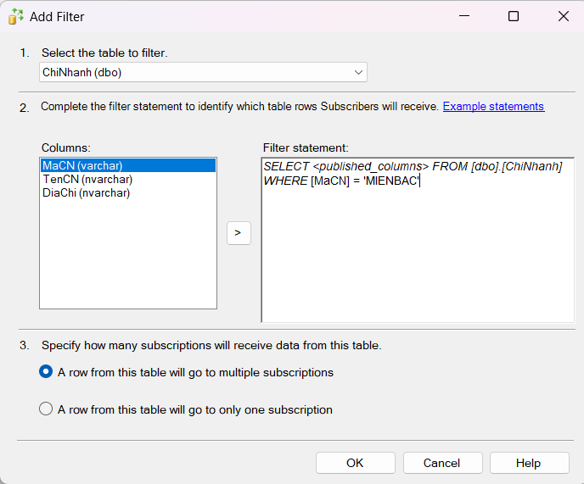

Nhấn **OK** và ta giao diện như hình dưới

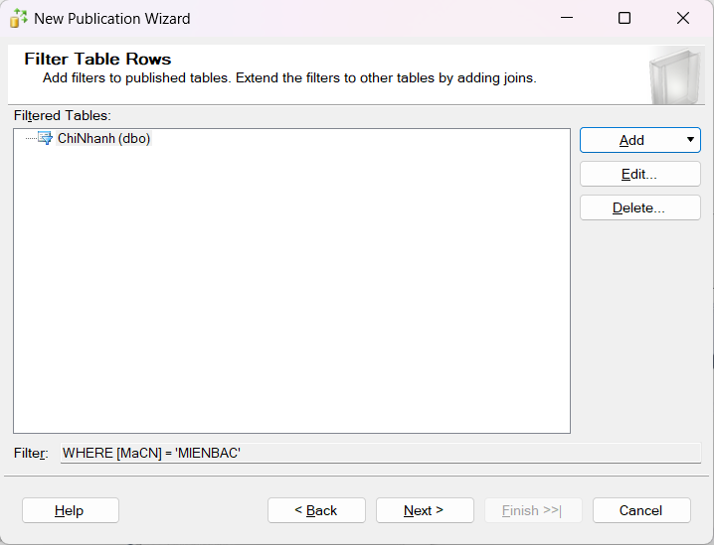

Ta tiếp tục chọn **Add > Add Join to Extend the Selected Filter** để phân mảnh ngang dẫn xuất cho CTK, NhanVien và PhieuNhap

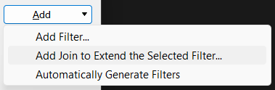

Chọn như các hình phía dưới

CTK phân mảnh ngang dẫn xuất theo ChiNhanh

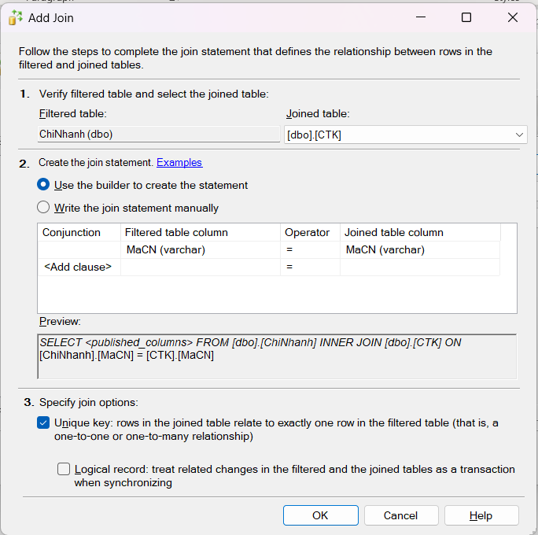

NhanVien phân mảnh ngang dẫn xuất theo ChiNhanh

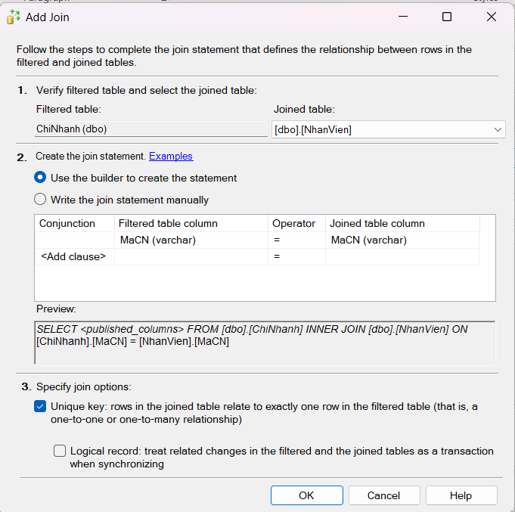

PhieuNhap phân mảnh ngang dẫn xuất theo ChiNhanh

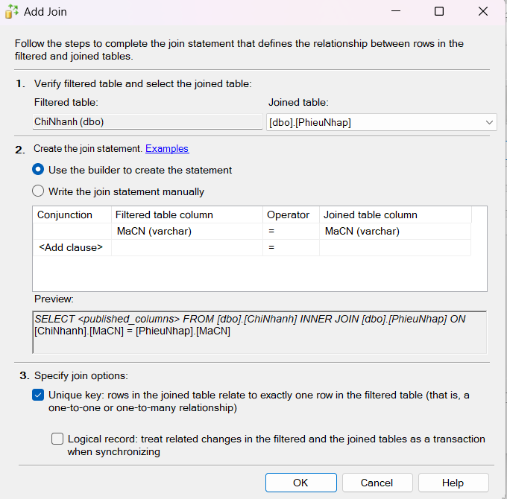

Nhấn **OK** và ta được như hình dưới

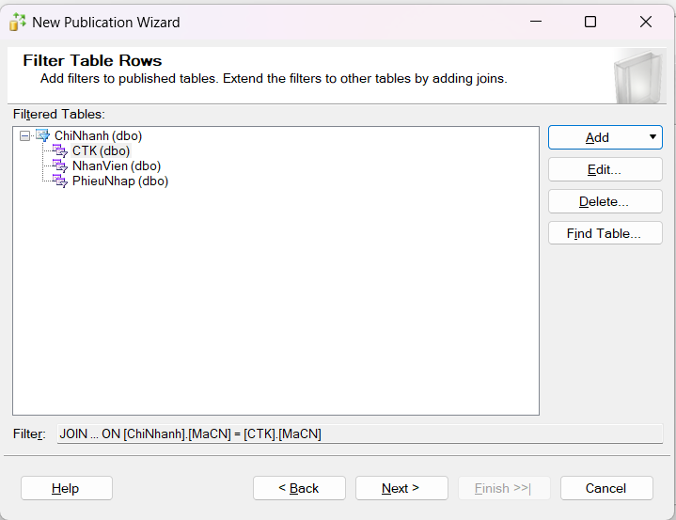

Đối với NhanVien, ta tiếp tục phân mảnh ngang dẫn xuất cho HoaDon và CTHD

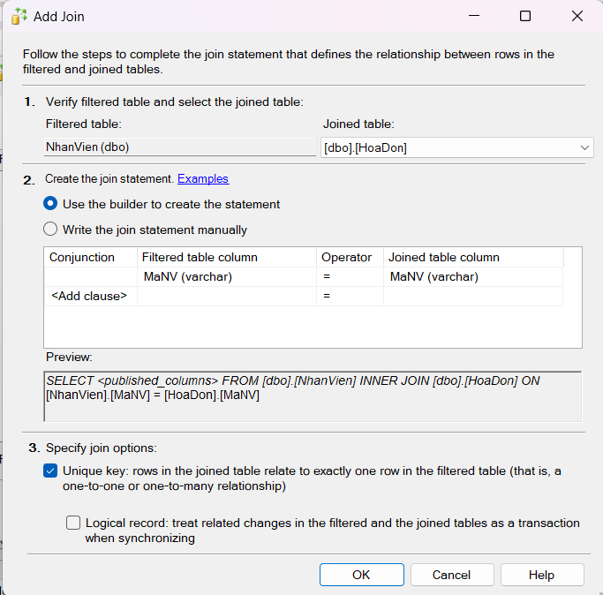

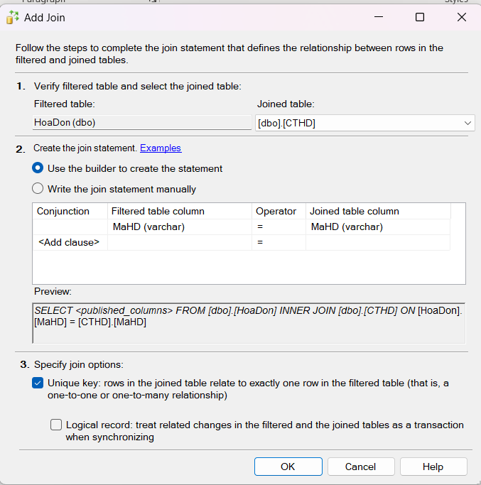

Còn đối với CTPN ta phân mảnh ngang dẫn xuất theo PhieuNhap

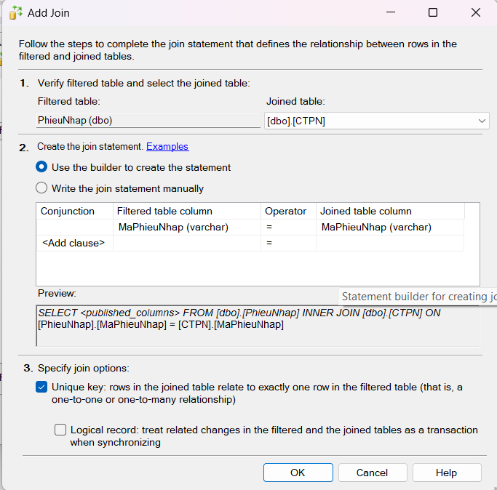

Cuối cùng khi đã thực hiện tất cả các bước trên ta được như hình sau

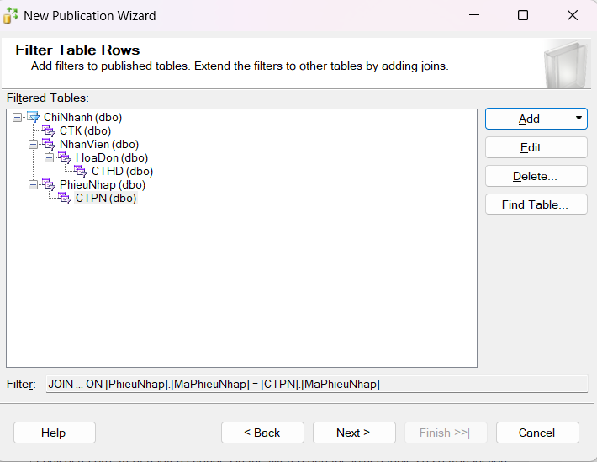

Các Table còn lại không phân mảnh thì nó chính là nhân bản

Nhấn **Next**

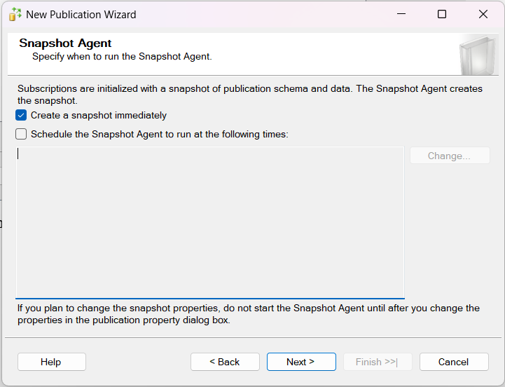

Tiếp tục **Next** tới bước tiếp theo

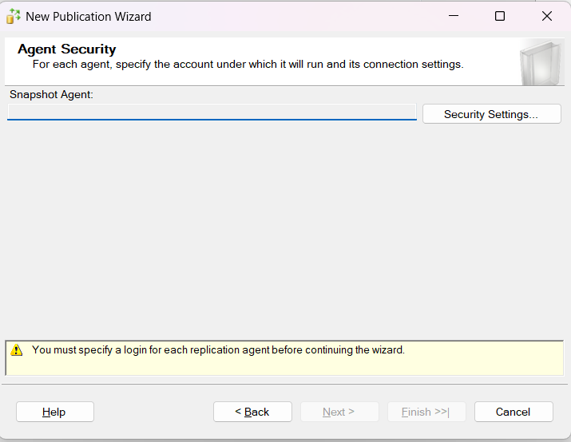

Chọn **Security Settings**

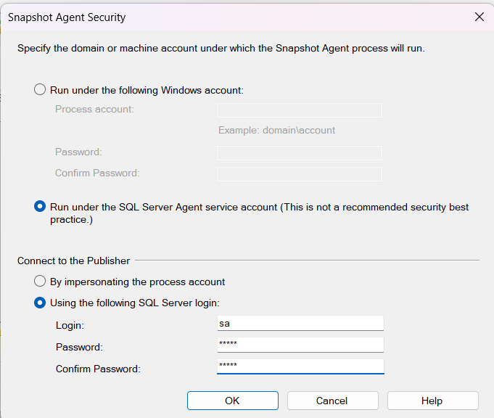

Chọn như hình và nhập tài khoản của server Publisher (KFF_MAIN) và nhấn **OK**

Sau đó ta **Next**

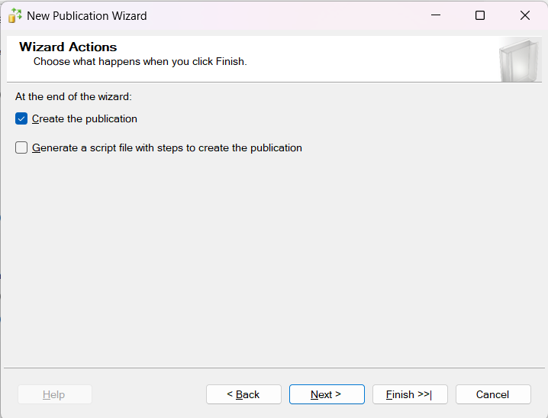

Tiếp tục **Next**

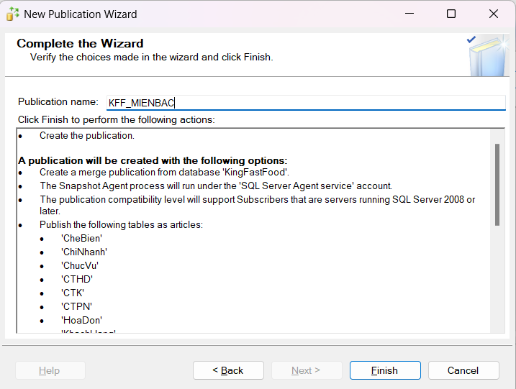

Ở bước này ta chỉ cần đặt tên cho Publisher rồi **Finish** là hoàn tất việc cài đặt 1 Publication

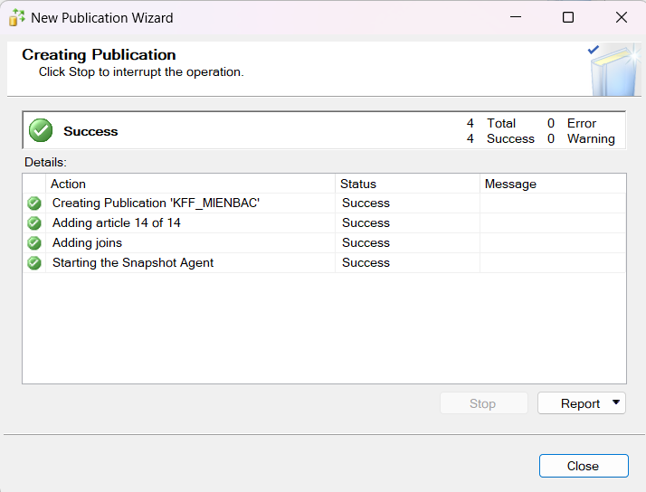

Sau khi nhấn **Close**, ta **Refresh** lại server

Tiếp tục để kiểm tra việc tạo Publication có thành công hay không ta vào **Replication > Local Publications**, chuột phải vào Publisher vừa tạo chọn **View Snapshot Agent Status** và bấm **Start** để tiến hành kiểm tra đồng bộ

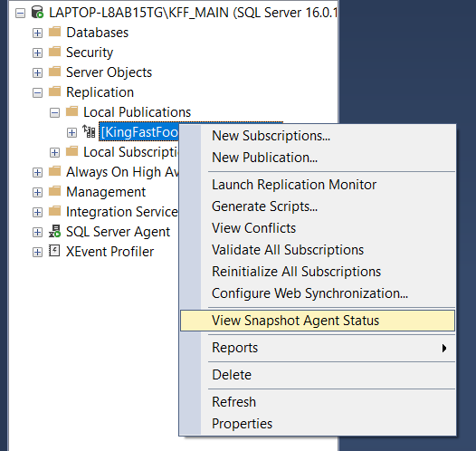

Nếu như status như hình dưới thì việc tạo Publication diễn ra thành công. Ngược lại nếu như fail ta phải kiểm tra lại các bước cài đặt đã chính xác hay chưa.

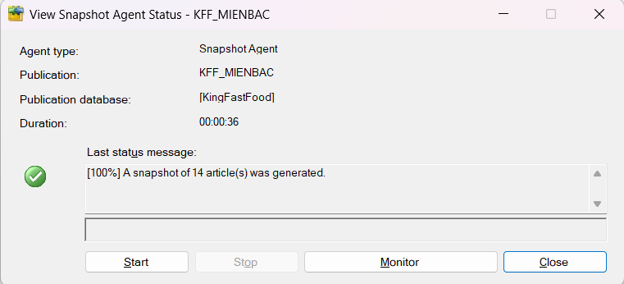

Tương tự các bước như trên ta tiến hành cài đặt Publisher cho các chi nhánh MIENTRUNG và MIENNAM.

### ***Cài đặt Subcriptions***

Trên server KFF_MAIN ta tiếp tục cấu hình cho các Subscriber. Ta vào **Replication > Local Subsciptons**, sau đó chuột phải chọn **New Subsciptions**

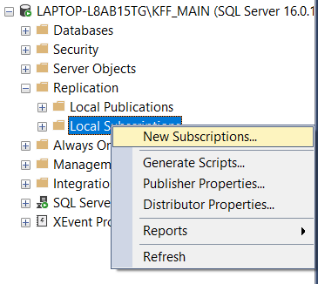

Ta chọn **Next** ở giao diện vừa hiện lên

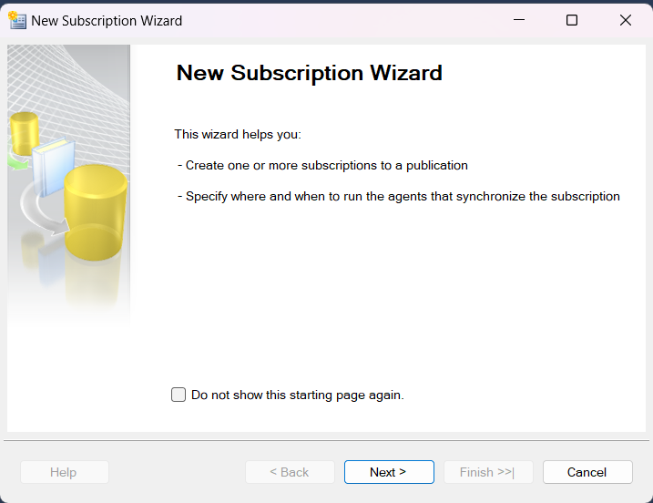

Tiếp theo ta chọn Server để tạo Subscriber và **Next**

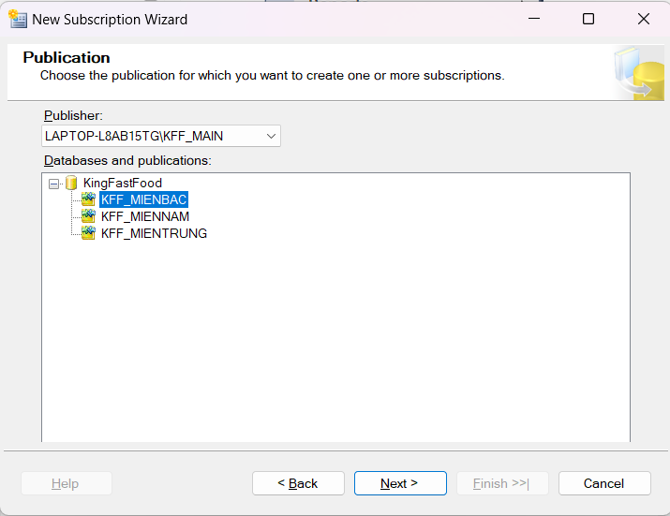

Tiếp tục **Next**

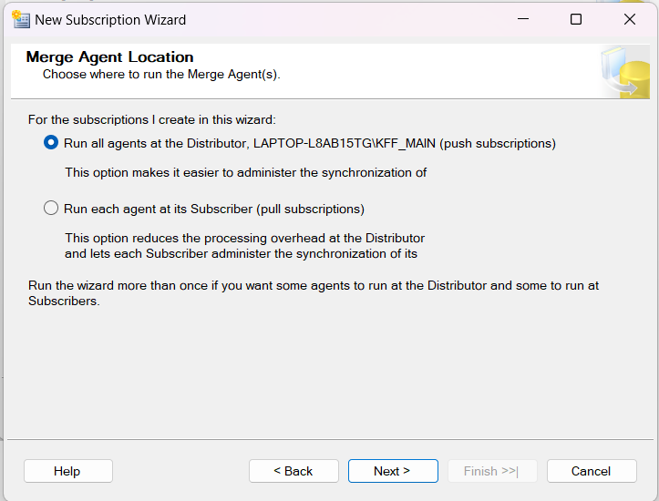

Ở bước này ta chọn **Add SQL Server Subscriber** và đăng nhập vào server Subsciber

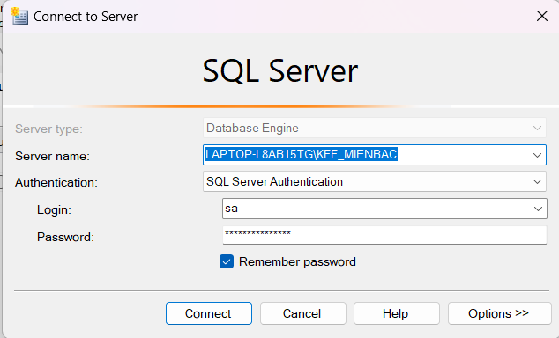

Khi hoàn tất ta sẽ được như hình dưới

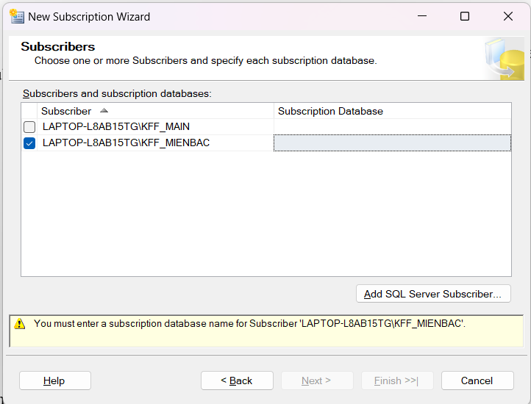

Tiếp tục ta chọn **New database** để tạo database cho Subscriber

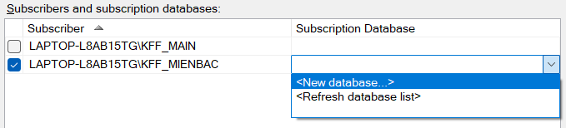

Trong giao diện vừa hiện lên ta tiến hành đặt tên cho database. Ở đây nhóm em sẽ đặt tên trùng với chi nhánh gốc (KingFastFood) cho đồng bộ. Xong nhấn **OK** để hoàn tất

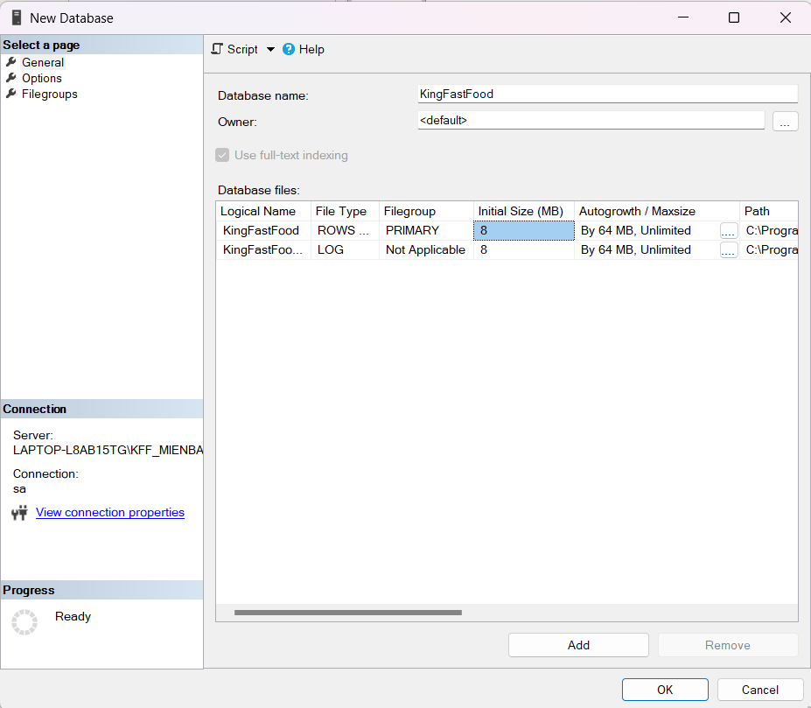

Nếu được như hình dưới đây thì ta nhấn **Next** để tiếp tục

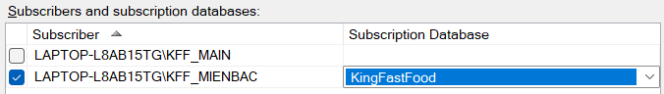

Trong bước tiếp theo ta chọn như hình để tiến hành login vào tài khoản của Subscriber

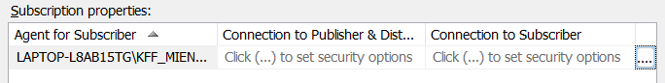

Làm theo các bước như hình dưới

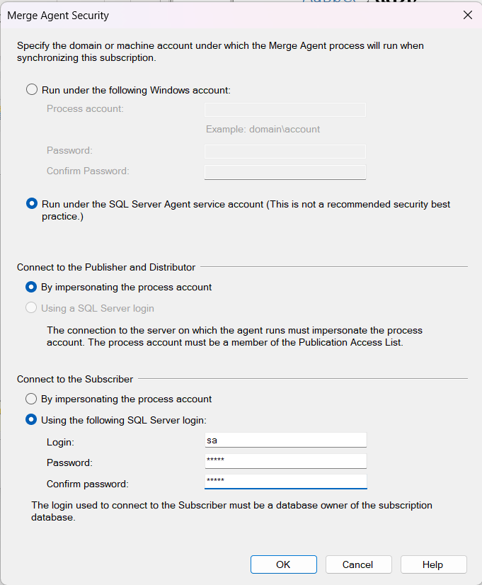

Sau khi nhấn **OK**, thì giao diện sẽ như thế này. Ta có thể nhấn **Next** để tiếp tục bước sau

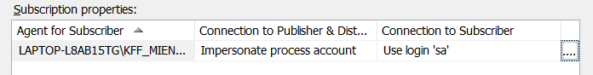

Trong bước này, mục **Agent Schedule** ta chọn **Run continuously** và nhấn **Next**

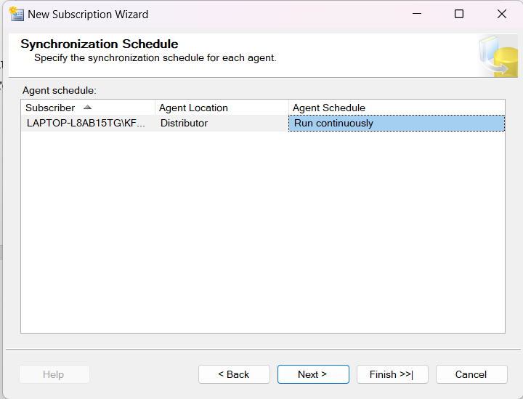

Tiếp tục **Next** ở bước này

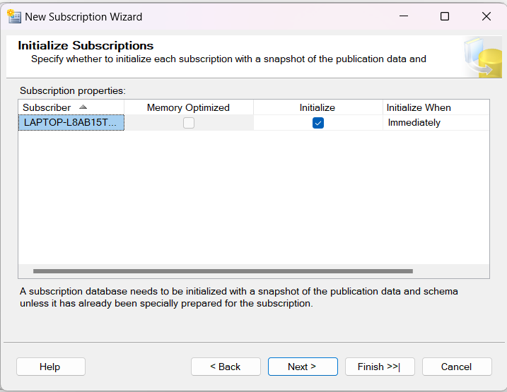

Next ở bước tiếp

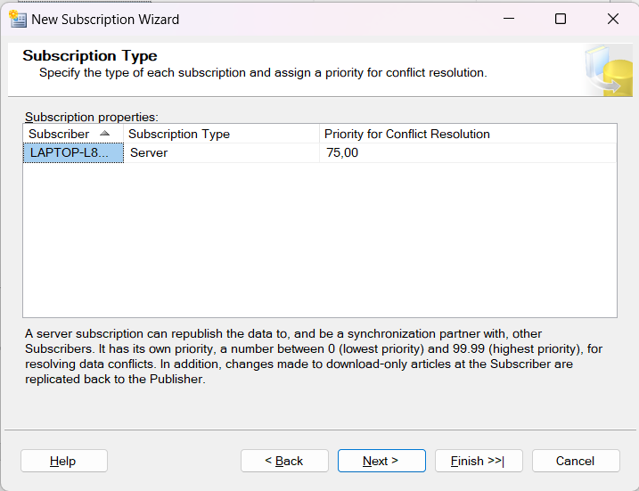

**Next**

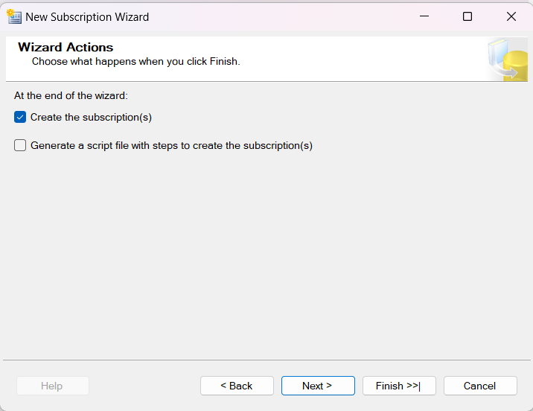

Cuối cùng ta chọn Finish để hoàn tất

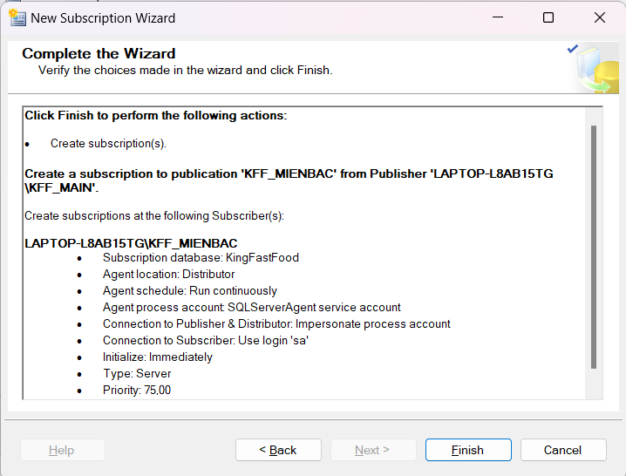

Nếu như hiển thị như hình dưới thì ta đã thành công cài đặt Subscription cho chi nhánh MIENBAC

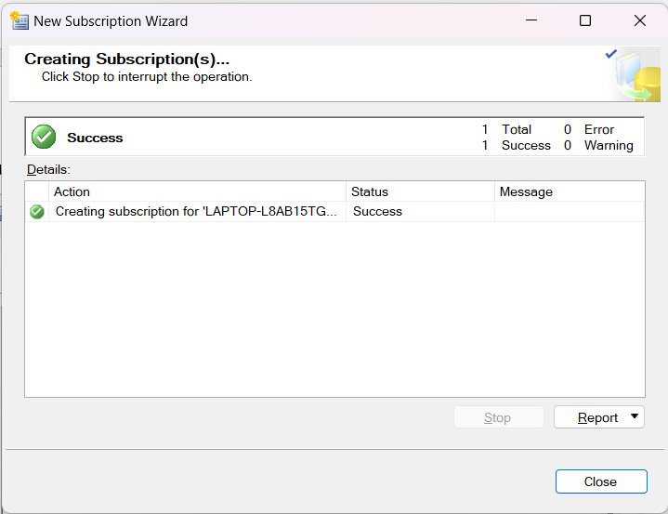

Để kiểm tra việc tạo Subscriber có thành công hay không, ta login vào server nhận Subscription và kiểm tra xem có database cũng như trong mục Local Subscriptions đã có hay chưa

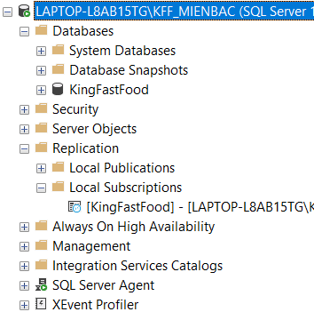

Tương tự các bước như trên ta tiến hành cài đặt Subscriber cho các chi nhánh MIENTRUNG và MIENNAM.

### ***Cài đặt Linked Server***

Để tạo Linked Server, đầu tiên ta chọn như đường dẫn **Server Objects > Linked Server**, chuột phải và chọn **New Linked Server**

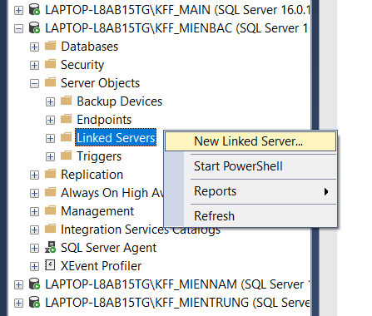

Trong bước tiếp theo, ta vào tab **General** và làm như hướng dẫn

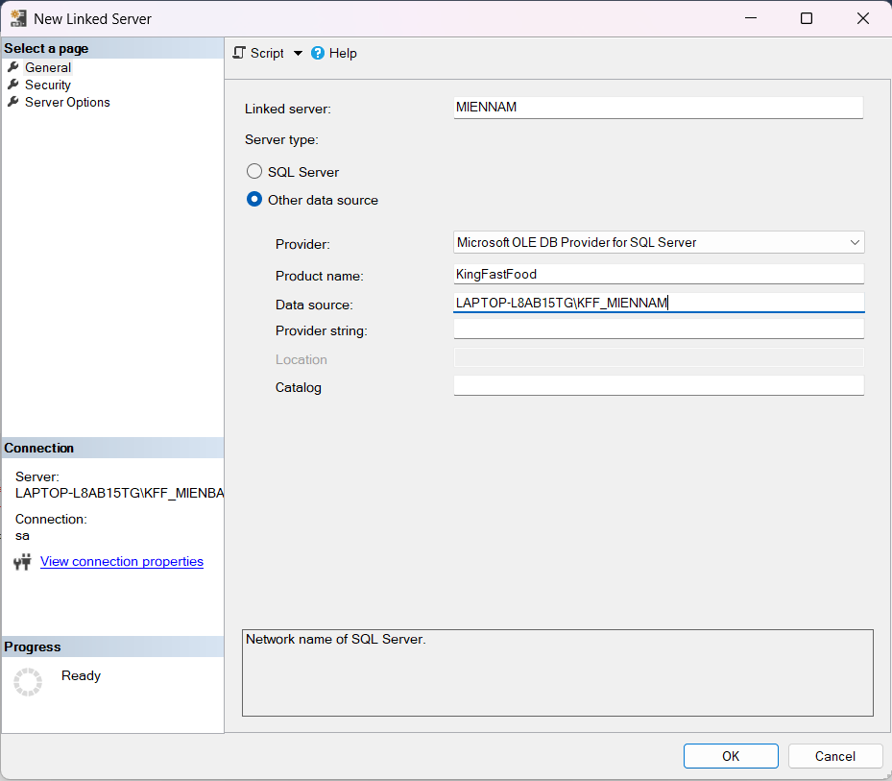

**Link server**: Tên của Linked Server

**Server type**: Có 2 lựa chọn là SQL Server và Other data source

* Nếu ta chọn SQL Server: các ô nhập liệu bị mờ đi và bạn chỉ có thể nhập vào ô Linked server.
* Nếu chọn **Other data source**: ta có thể đặt tên Linked server tùy ý và có thể kết nối tới 1 database server bất kỳ, SQL Server hoặc các hệ thống khác như Oracle, MySQL…

Khi đặt lựa chọn này bạn cần chỉ định thêm một vài thông tin:

* **Provider**: tên của thư viện kết nối với server ở xa.
* **Product**: đặt tên product
* **Data** **source**: tên của server mà ta liên kết tới.

Trong tab **Security**

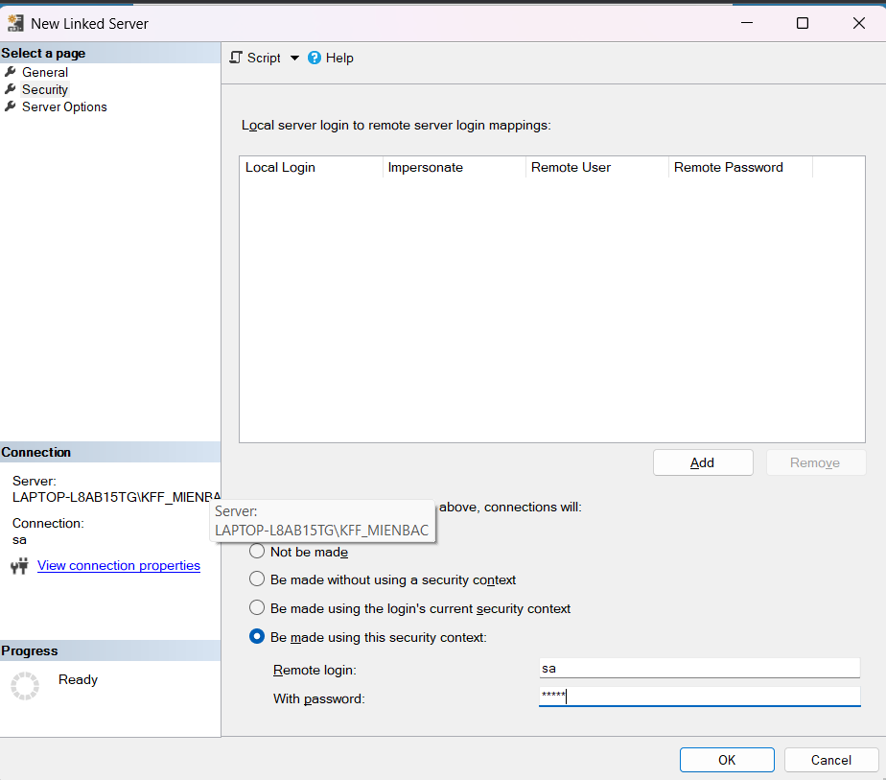

Chọn **Be made using this security context** và nhập vào tài khoản của server mà bạn liên kết tới. Cuối cùng nhấn **OK** và kết thúc quá trình tạo Linked Server.

Để có thể giao tiếp giữa các server với nhau ta phải tạo liên kết ngược lại và các bước tương tự như trên.

Chi nhánh miền bắc sẽ có các liên kết: MIENNAM và MIENTRUNG

Chi nhánh miền trung sẽ có các liên kết: MIENBAC và MIENNAM

Chi nhánh miền nam sẽ có các liên kết: MIENBAC và MIENTRUNG

## Truy vấn trên cơ sở dữ liệu:

### ***3.1. Câu truy vấn 1***

**Xuất ra danh sách nhân viên của toàn chi nhánh**

* Yêu cầu truy vấn: **Lấy danh sách nhân viên toàn chi nhánh.**
* Ngữ cảnh chức năng: Dùng cho các chức năng như: Quản lí nhân viên, Lấy thông tin nhân viên,...
* Vị trí thực hiện truy vấn: Phân mảnh database Miền Nam (KFF_MienNam)
* Cách thức thực hiện: Sử dụng lệnh SELECT để lấy danh sách nhân viên toàn chi nhánh rồi sau đó ta sẽ UNION các câu lệnh SELECT lại cho ra một kết quả hoàn chỉnh.
* Code:

USE KingFastFood

GO

*-- Câu 1: Xuất ra danh sách nhân viên của toàn chi nhánh => Lấy danh sách nhân viên toàn chi nhánh.*

CREATE PROC proc_getAllNhanVien

AS

    BEGIN

        SELECT * FROM NhanVien

        UNION

        SELECT * FROM MIENTRUNG.KingFastFood.dbo.NhanVien

        UNION

        SELECT * FROM MIENBAC.KingFastFood.dbo.NhanVien

    END

GO

EXECUTE proc_getAllNhanVien

### ***3.2. Câu truy vấn 2***

**Xuất ra hóa đơn thông qua mã hóa đơn nhập vào và cho biết hóa đơn đó thuộc quản lí của chi nhánh nào**

* Yêu cầu truy vấn: **Lấy hóa đơn thông qua mã hóa đơn được nhập vào và hiển thị thêm chi nhánh quản lí hóa đơn đó.**
* Ngữ cảnh chức năng: Dùng cho các chức năng quản lí hóa đơn và chi tiết hóa đơn.
* Vị trí thực hiện truy vấn: Phân mảnh database Miền Nam (KFF_MienNam)
* Cách thức thực hiện:
  + Sử dụng lệnh SELECT và JOIN 2 bảng HoaDon và NhanVien để lấy hóa đơn thông qua mã hóa đơn cần tìm và lấy thông tin hóa đơn thuộc quản lí của chinh nhánh nào (Muốn biết hóa đơn thuộc quản lí chi nhánh nào ta chỉ cần tìm ra người nhân viên đã xuất hóa đơn đó ra).
  + Nếu chi nhánh hiện tại không tồn tại mã hóa đơn thì sẽ tiến hành tìm kiếm trên các chi nhánh khác để tìm kiếm
* Code:

USE KingFastFood

GO

*-- Câu 2: Xuất ra một hóa đơn thông qua mã hóa đơn @xyz và cho biết hóa đơn đó thuộc quản lí của chi nhánh nào*

ALTER PROC proc_getHoaDon

@maHD nvarchar(13)

AS

    BEGIN

*-- Tìm kiếm hóa đơn trên chi nhánh phân mảnh hiện tại. Chi nhánh MIENNAM*

        IF EXISTS(SELECT * FROM HoaDon WHERE MaHD = @maHD)

            BEGIN

                SELECT hd.MaHD, hd.MaNV, hd.MaKH, hd.MaGiamGia, hd.NgayBan, hd.TongHoaDon, nv.MaCN

                FROM HoaDon hd, NhanVien nv WHERE hd.MaHD = @maHD AND hd.MaNV = nv.MaNV

            END

        ELSE

            BEGIN

*-- Tìm kiếm hóa đơn trên chi nhánh MIENBAC*

                IF EXISTS(SELECT * FROM MIENBAC.KingFastFood.dbo.HoaDon WHERE MaHD = @maHD)

                    BEGIN

                        SELECT hd.MaHD, hd.MaNV, hd.MaKH, hd.MaGiamGia, hd.NgayBan, hd.TongHoaDon, nv.MaCN

                        FROM MIENBAC.KingFastFood.dbo.HoaDon hd, MIENBAC.KingFastFood.dbo.NhanVien nv

                        WHERE hd.MaHD = @maHD AND hd.MaNV = nv.MaNV

                    END

                ELSE

                    BEGIN

*-- Tìm kiếm hóa đơn trên chi nhánh MIENTRUNG*

                        IF EXISTS(SELECT * FROM MIENTRUNG.KingFastFood.dbo.HoaDon WHERE MaHD = @maHD)

                            BEGIN

                                SELECT hd.MaHD, hd.MaNV, hd.MaKH, hd.MaGiamGia, hd.NgayBan, hd.TongHoaDon, nv.MaCN

                                FROM MIENTRUNG.KingFastFood.dbo.HoaDon hd, MIENTRUNG.KingFastFood.dbo.NhanVien nv

                                WHERE hd.MaHD = @maHD AND hd.MaNV = nv.MaNV

                            END

                        ELSE

                            BEGIN

                                PRINT N'Không tìm thấy hóa đơn!'

                            END

                    END

            END

    END

GO

EXECUTE proc_getHoaDon 'HD0003'

### ***3.3. Câu truy vấn 3***

**Xuất ra danh sách các món ăn có sử dụng nguyên liệu @xyz.**

* Yêu cầu truy vấn: **Tìm hiểu xem nguyên liệu đó được sử dụng cho món ăn nào.**
* Ngữ cảnh chức năng: Dùng cho các chức năng có yêu cầu hiển thị thêm thành phần của món ăn.
* Vị trí thực hiện truy vấn: Phân mảnh database Miền Nam (KFF_MienNam)
* Cách thức thực hiện:
  + Đầu tiên kiểm tra xem tên nguyên liệu truyền vào có chính xác không? Không thì xuất thông báo ko tìm thấy.
  + JOIN 3 bảng MonAn, CheBien, NguyenLieu để tìm món ăn được sử dụng nguyên liệu ấy
* Code:

USE KingFastFood

GO

*-- Câu 3: Xuất ra danh sách các món ăn có sử dụng nguyên liệu @xyz*

ALTER PROC proc_getMonAnByNguyenLieu

@tenNguyenLieu NVARCHAR(30)

AS

    BEGIN

        IF EXISTS(SELECT * FROM NguyenLieu WHERE TenNL like @tenNguyenLieu)

            BEGIN

                SELECT ma.TenMA

                FROM MonAn ma, CheBien cb, NguyenLieu nl

                WHERE ma.MaMA = cb.MaMA

                AND cb.MANL = nl.MaNL

                AND nl.TenNL like @tenNguyenLieu

            END

        ELSE

            BEGIN

                PRINT N'Nguyên liệu không hợp lệ!'

                PRINT N'Không tìm thấy món ăn!'

            END

    END

GO

* EXECUTE proc_getMonAnByNguyenLieu N'bột mì số 11'

### ***3.4. Câu truy vấn 4***

**Xuất ra danh sách các hóa đơn của toàn chi nhánh có chứa các món ăn @xyz.**

* Yêu cầu truy vấn: **Truy vấn danh sách hóa đơn trên toàn chi nhánh có order món ăn @xyz.**
* Ngữ cảnh chức năng: Dùng cho các yêu cầu lấy toàn bộ hóa đơn có order món ăn nào đó.
* Vị trí thực hiện truy vấn: Phân mảnh database Miền Nam (KFF_MienNam)
* Cách thức thực hiện:
  + Đầu tiên kiểm tra xem tên món ăn truyền vào có chính xác không? Không thì xuất thông báo ko tìm thấy.
  + JOIN 3 bảng MonAn, CTHD, HoaDon để tìm hóa đơn có order món ăn ấy.
* Code:

USE KingFastFood

GO

*-- Câu 4: Xuất ra danh sách các hóa đơn của toàn chi nhánh có chứa các món ăn @xyz*

CREATE PROC proc_getAllHoaDonHaveMonAn

@tenMonAn NVARCHAR(30)

AS

    BEGIN

        IF EXISTS(SELECT * FROM MonAn WHERE TenMA like @tenMonAn)

            BEGIN

*-- Truy vấn trên MIENNAM*

                SELECT hd.MaHD, hd.MaNV, hd.MaKH, hd.MaGiamGia, hd.NgayBan, hd.TongHoaDon

                FROM HoaDon hd, MonAn ma, CTHD cthd

                WHERE hd.MaHD = cthd.MaHD AND cthd.MaMA = ma.MaMA AND ma.TenMA like @tenMonAn

                UNION

*-- Truy vấn trên MIENBAC*

                SELECT hd.MaHD, hd.MaNV, hd.MaKH, hd.MaGiamGia, hd.NgayBan, hd.TongHoaDon

                FROM MIENBAC.KingFastFood.dbo.HoaDon hd, MIENBAC.KingFastFood.dbo.MonAn ma, MIENBAC.KingFastFood.dbo.CTHD cthd

                WHERE hd.MaHD = cthd.MaHD AND cthd.MaMA = ma.MaMA AND ma.TenMA like @tenMonAn

                UNION

*-- Truy vấn trên MIENTRUNG*

                SELECT hd.MaHD, hd.MaNV, hd.MaKH, hd.MaGiamGia, hd.NgayBan, hd.TongHoaDon

                FROM MIENTRUNG.KingFastFood.dbo.HoaDon hd, MIENTRUNG.KingFastFood.dbo.MonAn ma, MIENTRUNG.KingFastFood.dbo.CTHD cthd

                WHERE hd.MaHD = cthd.MaHD AND cthd.MaMA = ma.MaMA AND ma.TenMA like @tenMonAn

            END

        ELSE

            BEGIN

                PRINT N'Không tìm thấy món ăn!'

            END

    END

GO

EXECUTE proc_getAllHoaDonHaveMonAn N'gà chiên nước mắm'

### ***3.5. Câu truy vấn 5***

**Xuất ra danh sách hóa đơn của khách hàng @xyz.**

* Yêu cầu truy vấn: **Lấy ra danh sách hóa đơn của một khách hàng đã thanh toán.**
* Ngữ cảnh chức năng: Sử dụng cho các nghiệp vụ hiển thị danh sách hóa đơn của khách hàng.
* Vị trí thực hiện truy vấn: Phân mảnh database Miền Nam (KFF_MienNam)
* Cách thức thực hiện:
  + Đầu tiên ta kiểm tra xem khách hàng ta nhập vào có tồn tại hay không? Nếu không thì xuất ra thông báo.
  + Lấy danh sách hoá đơn bằng câu lệnh SELECT và xuất ra kết quả
* Code:

USE KingFastFood

GO

*-- Câu 5: Lấy ra danh sách hóa đơn của khách hàng @xyz*

CREATE PROC proc_getAllHDKhachHang

@maKH varchar(13)

AS

    BEGIN

*-- Tìm khách hàng tại vị trí phân mảnh MIENNAM*

        IF EXISTS(SELECT * FROM KhachHang WHERE MaKH = @maKH)

            BEGIN

                SELECT hd.MaHD, hd.MaNV, hd.MaKH, hd.MaGiamGia, hd.NgayBan, hd.TongHoaDon

                FROM HoaDon hd WHERE hd.MaKH = @maKH

            END

        ELSE

            BEGIN

                PRINT N'Không tìm thấy khách hàng cần tìm!'

                PRINT N'Không tìm thấy danh sách hóa đơn!'

            END

    END

GO

EXECUTE proc_getAllHDKhachHang 'KH019'

### ***3.6. Câu truy vấn 6***

**Xuất ra danh sách hóa đơn của nhân viên @xyz.**

* Yêu cầu truy vấn: **Lấy ra danh sách hóa đơn của một nhân viên đã thanh toán.**
* Ngữ cảnh chức năng: Sử dụng cho các nghiệp vụ hiển thị danh sách hóa đơn mà nhân viên đã thanh toán
* Vị trí thực hiện truy vấn: Phân mảnh database Miền Nam (KFF_MienNam)
* Cách thức thực hiện:
  + Đầu tiên ta kiểm tra xem nhân viên ta nhập vào có tồn tại hay không? Nếu không thì xuất ra thông báo.
  + Lấy danh sách hoá đơn bằng câu lệnh SELECT và xuất ra kết quả
  + Nếu không tìm thấy nhân viên tại phân mảnh chi nhánh này thì tiếp tục tìm kiếm tại phân mảnh chi nhánh khác.
* Code:

USE KingFastFood

GO

*-- Câu 6: Lấy ra danh sách hóa đơn của nhân viên @xyz*

CREATE PROC proc_getAllHDNhanVien

@maNV varchar(13)

AS

    BEGIN

*-- Tìm nhân viên tại vị trí phân mảnh MIENNAM*

        IF EXISTS(SELECT * FROM NhanVien WHERE MaNV = @maNV)

            BEGIN

                SELECT hd.MaHD, hd.MaNV, hd.MaKH, hd.MaGiamGia, hd.NgayBan, hd.TongHoaDon

                FROM HoaDon hd WHERE hd.MaNV = @maNV

            END

        ELSE

            BEGIN

*-- Tìm nhân viên tại vị trí phân mảnh MIENBAC*

                IF EXISTS(SELECT * FROM MIENBAC.KingFastFood.dbo.NhanVien WHERE MaNV = @maNV)

                    BEGIN

                        SELECT hd.MaHD, hd.MaNV, hd.MaKH, hd.MaGiamGia, hd.NgayBan, hd.TongHoaDon

                        FROM MIENBAC.KingFastFood.dbo.HoaDon hd WHERE hd.MaNV = @maNV

                    END

                ELSE

                    BEGIN

*-- Tìm nhân viên tại vị trí phân mảnh MIENTRUNG*

                        IF EXISTS(SELECT * FROM MIENTRUNG.KingFastFood.dbo.NhanVien WHERE MaNV = @maNV)

                            BEGIN

                                SELECT hd.MaHD, hd.MaNV, hd.MaKH, hd.MaGiamGia, hd.NgayBan, hd.TongHoaDon

                                FROM MIENTRUNG.KingFastFood.dbo.HoaDon hd WHERE hd.MaNV = @maNV

                            END

                        ELSE

                            BEGIN

                                PRINT N'Không tìm thấy nhân viên cần tìm!'

                                PRINT N'Không tìm thấy danh sách hóa đơn!'

                            END

                    END

            END

    END

GO

EXECUTE proc_getAllHDNhanVien 'NV015'

### ***3.7. Câu truy vấn 7***

**Xuất ra chi tiết phiếu nhập (tên nguyên liệu, số lượng nhập, tên nhà cung cấp) của một phiếu nhập**

* Yêu cầu truy vấn: **Lấy chi tiết phiếu nhập**
* Ngữ cảnh chức năng: Sử dụng cho việc hiển thị chi tiết thông tin phiếu nhập.
* Vị trí thực hiện truy vấn: Phân mảnh database Miền Nam (KFF_MienNam)
* Cách thức thực hiện:
  + Đầu tiên ta kiểm tra xem phiếu nhập có tồn tại hay không? Nếu không thì xuất thông báo.
  + Ta JOIN 4 bảng PhieuNhap, NhaCungCap, NguyenLieu, CTPN để tìm thông tin tương ứng.
  + Nếu không tìm thấy thông tin ở phân mảnh chi nhánh này thì sẽ tiến hành tìm kiếm ở chi nhánh phân mảnh khác.
* Code:

USE KingFastFood

GO

*-- Câu 7: Xuất ra chi tiết phiếu nhập (tên nguyên liệu, số lượng nhập, tên nhà cung cấp) của một phiếu nhập.*

CREATE PROC proc_getCTPNChiTiet

@maPN varchar(13)

AS

    BEGIN

*-- Tìm nhân viên tại vị trí phân mảnh MIENNAM*

        IF EXISTS(SELECT * FROM PhieuNhap WHERE MaPhieuNhap = @maPN)

            BEGIN

                SELECT nl.TenNL, ctpn.SoLuong, ncc.TenNCC

                FROM PhieuNhap pn, CTPN ctpn, NguyenLieu nl, NhaCungCap ncc

                WHERE pn.MaPhieuNhap = @maPN

                    AND ctpn.MaPhieuNhap = pn.MaPhieuNhap

                    AND ctpn.MaNL = nl.MaNL

                    AND pn.MaNCC = ncc.MaNCC

            END

        ELSE

            BEGIN

*-- Tìm nhân viên tại vị trí phân mảnh MIENBAC*

                IF EXISTS(SELECT * FROM MIENBAC.KingFastFood.dbo.PhieuNhap WHERE MaPhieuNhap = @maPN)

                    BEGIN

                        SELECT nl.TenNL, ctpn.SoLuong, ncc.TenNCC

                        FROM MIENBAC.KingFastFood.dbo.PhieuNhap pn, MIENBAC.KingFastFood.dbo.CTPN ctpn,

                            MIENBAC.KingFastFood.dbo.NguyenLieu nl, MIENBAC.KingFastFood.dbo.NhaCungCap ncc

                        WHERE pn.MaPhieuNhap = @maPN

                            AND ctpn.MaPhieuNhap = pn.MaPhieuNhap

                            AND ctpn.MaNL = nl.MaNL

                            AND pn.MaNCC = ncc.MaNCC

                    END

                ELSE

                    BEGIN

*-- Tìm nhân viên tại vị trí phân mảnh MIENTRUNG*

                        IF EXISTS(SELECT * FROM MIENTRUNG.KingFastFood.dbo.PhieuNhap WHERE MaPhieuNhap = @maPN)

                            BEGIN

                                SELECT nl.TenNL, ctpn.SoLuong, ncc.TenNCC

                                FROM MIENTRUNG.KingFastFood.dbo.PhieuNhap pn, MIENTRUNG.KingFastFood.dbo.CTPN ctpn,

                                    MIENTRUNG.KingFastFood.dbo.NguyenLieu nl, MIENTRUNG.KingFastFood.dbo.NhaCungCap ncc

                                WHERE pn.MaPhieuNhap = @maPN

                                    AND ctpn.MaPhieuNhap = pn.MaPhieuNhap

                                    AND ctpn.MaNL = nl.MaNL

                                    AND pn.MaNCC = ncc.MaNCC

                            END

                        ELSE

                            BEGIN

                                PRINT N'Không tìm thấy phiếu nhập cần tìm!'

                            END

                    END

            END

    END

GO

EXECUTE proc_getCTPNChiTiet 'PN0006'

### ***3.8. Câu truy vấn 8***

**Xuất ra chi tiết hóa đơn của hóa đơn @xyz: Tên món ăn, Số lượng, Tổng thành tiền của mỗi món ăn.**

* Yêu cầu truy vấn: **Lấy ra thông tin chi tiết hóa đơn của một hóa đơn nào đó.**
* Ngữ cảnh chức năng: Hiển thị chi tiết hóa đơn bao gồm các chi tiết như tên món ăn, số lượng, tổng thành tiền của chúng.
* Vị trí thực hiện truy vấn: Phân mảnh database Miền Nam (KFF_MienNam)
* Cách thức thực hiện:
  + Đầu tiên ta kiểm tra xem mã hóa đơn có tồn tại hay không? Nếu không thì xuất thông báo.
  + Ta JOIN 3 bảng CTHD, MonAn , HoaDon để tìm thông tin tương ứng.
  + Nếu không tìm thấy thông tin ở phân mảnh chi nhánh này thì sẽ tiến hành tìm kiếm ở chi nhánh phân mảnh khác.
* Code:

USE KingFastFood

GO

*-- Câu 8: Xuất ra chi tiết hóa đơn của hóa đơn @xyz: Tên món ăn, Số lượng, Tổng thành tiền của mỗi món ăn*

CREATE PROC proc_getCTHDThongTin

@maHD varchar(13)

AS

    BEGIN

        DECLARE @KHThanhToan NVARCHAR(30), @NVThanhToan NVARCHAR(30), @tongThanhTien FLOAT

*-- Tìm kiếm trên phân mảnh MIENNAM*

        IF EXISTS(SELECT * FROM HoaDon WHERE MaHD = @maHD)

            BEGIN

*-- Xuất ra danh sách món ăn, thành tiền của món ăn*

                SELECT ma.TenMA, cthd.SoLuong, cthd.SoLuong*ma.DonGia 'ThanhTien'

                FROM CTHD cthd, MonAn ma, HoaDon hd

                WHERE hd.MaHD = @maHD

                    AND hd.MaHD = cthd.MaHD

                    AND cthd.MaMA = ma.MaMA

            END

        ELSE

            BEGIN

*-- Tìm kiếm trên phân mảnh MIENBAC*

                IF EXISTS(SELECT * FROM MIENBAC.KingFastFood.dbo.HoaDon WHERE MaHD = @maHD)

                    BEGIN

*-- Xuất ra danh sách món ăn, thành tiền của món ăn*

                        SELECT ma.TenMA, cthd.SoLuong, cthd.SoLuong*ma.DonGia 'ThanhTien'

                        FROM MIENBAC.KingFastFood.dbo.CTHD cthd, MIENBAC.KingFastFood.dbo.MonAn ma, MIENBAC.KingFastFood.dbo.HoaDon hd

                        WHERE hd.MaHD = @maHD

                            AND hd.MaHD = cthd.MaHD

                            AND cthd.MaMA = ma.MaMA

                    END

                ELSE

                    BEGIN

*-- Tìm kiếm trên phân mảnh MIENTRUNG*

                        IF EXISTS(SELECT * FROM MIENTRUNG.KingFastFood.dbo.HoaDon WHERE MaHD = @maHD)

                            BEGIN

*-- Xuất ra danh sách món ăn, thành tiền của món ăn*

                                SELECT ma.TenMA, cthd.SoLuong, cthd.SoLuong*ma.DonGia 'ThanhTien'

                                FROM MIENTRUNG.KingFastFood.dbo.CTHD cthd, MIENTRUNG.KingFastFood.dbo.MonAn ma, MIENTRUNG.KingFastFood.dbo.HoaDon hd

                                WHERE hd.MaHD = @maHD

                                    AND hd.MaHD = cthd.MaHD

                                    AND cthd.MaMA = ma.MaMA

                            END

                        ELSE

                            BEGIN

                                PRINT N'Không tìm thấy hóa đơn!'

                            END

                    END

            END

    END

GO

EXECUTE proc_getCTHDThongTin 'HD0003'

### ***3.9. Câu truy vấn 9***

**Xuất ra tổng số lượng nguyên liệu @xyz của tất cả chi nhánh, đồng thời hiển thị số lượng nguyên liệu @xyz của từng chi nhánh.**

* Yêu cầu truy vấn: **Lấy ra tổng số lượng của nguyên liệu cần tìm, đồng thời số lượng nguyên liệu đó ở từng chi nhánh.**
* Ngữ cảnh chức năng: Lấy thông tin số lượng của nguyên liệu cần tìm trên toàn bộ chi nhánh.
* Vị trí thực hiện truy vấn: Phân mảnh database Miền Nam (KFF_MienNam)
* Cách thức thực hiện:
  + Ta truy vấn tìm thông tin tại cả 3 vị trí phân mảnh
  + Thực hiện tính toán để lấy ra thông tin cần tìm
* Code:

USE KingFastFood

GO

*-- Câu 9: Xuất ra tổng số lượng nguyên liệu @xyz của tất cả chi nhánh, đồng thời hiển thị số lượng nguyên liệu @xyz của từng chi nhánh.*

CREATE PROC proc_showNguyenLieuAllAndOnly

@tenNguyenLieu NVARCHAR(30)

AS

    BEGIN

        DECLARE @SLMienBac INT, @SlMienNam INT, @SLMienTrung INT

*-- Tìm kiếm trên phẩn mảnh MIENNAM*

        IF EXISTS(SELECT * FROM NguyenLieu WHERE TenNL like @tenNguyenLieu)

            BEGIN

*-- Lấy SL nguyên liệu ở MIENNAM*

                SELECT @SlMienNam = SoLuong FROM CTK ctk, NguyenLieu nl

                    WHERE nl.MaNL = ctk.MaNL AND nl.TenNL like @tenNguyenLieu

*-- Lấy SL nguyên liệu ở MIENBAC*

                SELECT @SLMienBac = SoLuong FROM MIENBAC.KingFastFood.dbo.CTK ctk, NguyenLieu nl

                    WHERE nl.MaNL = ctk.MaNL AND nl.TenNL like @tenNguyenLieu

*-- Lấy SL nguyên liệu ở MIENTRUNG*

                SELECT @SLMienTrung = SoLuong FROM MIENTRUNG.KingFastFood.dbo.CTK ctk, NguyenLieu nl

                    WHERE nl.MaNL = ctk.MaNL AND nl.TenNL like @tenNguyenLieu

*-- Xuất ra màn hình kết quả*

                PRINT CONCAT(N'Tổng số lượng trên toàn chi nhánh: ', @SlMienNam + @SLMienBac + @SLMienTrung)

                PRINT CONCAT(N'Số lượng tại miền nam: ', @SlMienNam)

                PRINT CONCAT(N'Số lượng tại miền bắc: ', @SLMienBac)

                PRINT CONCAT(N'Số lượng tại miền trung: ', @SLMienTrung)

            END

        ELSE

            BEGIN

                PRINT N'Tên Nguyên Liệu sai hoặc không tồn tại!'

            END

    END

GO

EXECUTE proc_showNguyenLieuAllAndOnly N'trái bơ'

### ***3.10. Câu truy vấn 10***

**Xuất ra danh sách nguyên liệu (thông tin nguyên liệu, số lượng nhập, nhập vào chi nhánh nào) đã nhập của toàn bộ chi nhánh trong @xyz tháng gần nhất tính từ thời điểm hiện tại.**

* Yêu cầu truy vấn: **Lấy ra danh sách nguyên liệu mà cửa hàng đã nhập trong số tháng nhất định tùy ý**. Giống như việc mình muốn biết trong vòng 2 tháng gần đây cửa hàng đã nhập vào những nguyên liệu gì.
* Ngữ cảnh chức năng: Dùng cho các chức năng yêu cầu lấy toàn bộ thông tin nguyên liệu đã được nhập vào trong hệ thống.
* Vị trí thực hiện truy vấn: Phân mảnh database Miền Nam (KFF_MienNam)
* Cách thức thực hiện:
  + Ta JOIN 3 bẳng NguyenLieu, PhieuNhap, CTPN lại với nhau rồi dùng điều kiện kết bản, bên cạnh đó ta dùng hàm DATEDIFF để tính khoảng tháng giữa ngày nhập vào và ngày hiện tại rồi so sánh với điều kiện yêu cầu đầu vào.
  + Ta JOIN kết quả của cả 3 chi nhánh phân mảnh lại với nhau để ra được kết quả tổng quát nhất của toàn bộ chi nhánh.
* Code:

USE KingFastFood

GO

*-- Câu 10: Xuất ra danh sách nguyên liệu (thông tin nguyên liệu, số lượng nhập) đã nhập của toàn bộ chi nhánh trong @xyz tháng gần nhất tính từ thời điểm hiện tại.*

CREATE PROC getThongTinNhapHangGanNhat

@soThang INT

AS

    BEGIN

*-- Lây danh sách sản phẩm nhập của chi nhánh phân mảnh MIENNAM*

        SELECT nl.MaNL, nl.TenNL, nl.PhanLoai, nl.DonVi, ctpn.SoLuong, pn.MaCN

        FROM NguyenLieu nl, PhieuNhap pn, CTPN ctpn

        WHERE DATEDIFF(MONTH, pn.NgayNhap, GETDATE()) < @soThang

            AND pn.MaPhieuNhap = ctpn.MaPhieuNhap

            AND ctpn.MaNL = nl.MaNL

        UNION

*-- Lây danh sách sản phẩm nhập của chi nhánh phân mảnh MIENBAC*

        SELECT nl.MaNL, nl.TenNL, nl.PhanLoai, nl.DonVi, ctpn.SoLuong, pn.MaCN

        FROM NguyenLieu nl, MIENBAC.KingFastFood.dbo.PhieuNhap pn, MIENBAC.KingFastFood.dbo.CTPN ctpn

        WHERE DATEDIFF(MONTH, pn.NgayNhap, GETDATE()) < @soThang

            AND pn.MaPhieuNhap = ctpn.MaPhieuNhap

            AND ctpn.MaNL = nl.MaNL

        UNION

*-- Lây danh sách sản phẩm nhập của chi nhánh phân mảnh MIENTRUNG*

        SELECT nl.MaNL, nl.TenNL, nl.PhanLoai, nl.DonVi, ctpn.SoLuong, pn.MaCN

        FROM NguyenLieu nl, MIENTRUNG.KingFastFood.dbo.PhieuNhap pn, MIENTRUNG.KingFastFood.dbo.CTPN ctpn

        WHERE DATEDIFF(MONTH, pn.NgayNhap, GETDATE()) < @soThang

            AND pn.MaPhieuNhap = ctpn.MaPhieuNhap

            AND ctpn.MaNL = nl.MaNL

    END

GO

EXECUTE getThongTinNhapHangGanNhat 5

# **Tài liệu tham khảo**

**Tiếng Việt**

[1] Tài liệu cài đặt CSDL phân tán

[2] Giáo trình Cơ sở dữ liệu phân tán

[3] Hoàng Anh Tú, Tài liệu hướng dẫn: Stored Procedure

[4] ThS Nguyễn Thị Uyên Nhi, STORED PROCEDURE – FUNCTION – TRIGGER